УТВЕРЖДАЮ

Заместитель начальника Департамента сопровождения ведомственных информационных систем
П.В. Клинковская
«15» Декабря 2025 г.

Спецификация сообщений СЭДО
«Модуль возмещений (субсидий) страхователям»

Том 3

Спецификация типа сообщения СЭДО № 12010
«Заявление о возмещении расходов на оплату дополнительных выходных дней для ухода за детьми инвалидами»

Версия: 3.1

Листов 76

Приложение №6
к Спецификации типов электронных документов для обеспечения обмена
в электронном виде между участниками информационного взаимодействия
и системой СЭДО ЕЦП

Содержание
1 Перечень изменений 4
1 История изменения версий спецификации типа сообщения 5
2 Описание типа сообщения 6
2.1 Описание типа сообщения 6
2.2 Описание структуры сообщения 7
2.3 Пример XML-документа 8
3 Атрибутивный / элементный состав используемых элементов сообщения 11
3.1 Атрибуты элемента disabilityChildrenStatement 12
3.2 Атрибуты комплексного типа AccumulatedPeriodsDataType 14
3.3 Атрибуты элемента AccumulatedPeriodsDataType/year 14
3.4 Атрибуты элемента AccumulatedPeriodsDataType/month 15
3.5 Атрибуты элемента AccumulatedPeriodsDataType/daysAmount 15
3.6 Атрибуты комплексного типа accumulatedPeriodsType 16
3.7 Атрибуты элемента accumulatedPeriodsType/accumulatedPeriodData 18
3.8 Атрибуты элемента accumulatedPeriodsType/accumulatedDays 18
3.9 Атрибуты элемента accumulatedPeriodsType/accumulatedTotalHour 19
3.10 Атрибуты элемента accumulatedPeriodsType/accumulatedProvidedPeriodData 20
3.11 Атрибуты элемента accumulatedPeriodsType/accumulatedProvidedDays 20
3.12 Атрибуты элемента accumulatedPeriodsType/accumulatedProvidedTotalHour 21
3.13 Атрибуты комплексного типа AccumulatedProvidedPeriodsDataType 22
3.14 Атрибуты элемента AccumulatedProvidedPeriodsDataType/year 23
3.15 Атрибуты элемента AccumulatedProvidedPeriodsDataType/month 23
3.16 Атрибуты элемента AccumulatedProvidedPeriodsDataType/daysAmount 23
3.17 Атрибуты элемента AccumulatedProvidedPeriodsDataType/dailyAverageSal 24
3.18 Атрибуты комплексного типа additionalPeriodsType 25
3.19 Атрибуты элемента additionalPeriodsType/periodAndCalculationData 26
3.20 Атрибуты элемента additionalPeriodsType/providedDays 26
3.21 Атрибуты элемента additionalPeriodsType/providedTotalHour 27
3.22 Атрибуты комплексного типа childInfoType 28
3.23 Атрибуты элемента childInfoType/fullName 28
3.24 Атрибуты элемента childInfoType/snils 29
3.25 Атрибуты элемента childInfoType/birthDate 29
3.26 Атрибуты комплексного типа DisabilityChildrenRequestType 30
3.27 Атрибут DisabilityChildrenRequestType/@specVersion 37
3.28 Атрибут DisabilityChildrenRequestType/@software 37
3.29 Атрибут DisabilityChildrenRequestType/@version_software 38
3.30 Атрибут DisabilityChildrenRequestType/@author 38
3.31 Атрибут DisabilityChildrenRequestType/@phone 38
3.32 Атрибут DisabilityChildrenRequestType/@email 39
3.33 Атрибут DisabilityChildrenRequestType/@emplRegNo 39
3.34 Атрибут DisabilityChildrenRequestType/@regNumSFR 39
3.35 Атрибуты элемента DisabilityChildrenRequestType/batch_no 40
3.36 Атрибуты элемента DisabilityChildrenRequestType/changeRecalcFlag 40
3.37 Атрибуты элемента DisabilityChildrenRequestType/prim_batch_no 41
3.38 Атрибуты элемента DisabilityChildrenRequestType/recalc_reason 41
3.39 Атрибуты элемента DisabilityChildrenRequestType/insurerInfo 42
3.40 Атрибуты элемента DisabilityChildrenRequestType/insurerInfo/regNum 44
3.41 Атрибуты элемента DisabilityChildrenRequestType/insurerInfo/regNumSFR 44
3.42 Атрибуты элемента DisabilityChildrenRequestType/insurerInfo/emplKPP 45
3.43 Атрибуты элемента DisabilityChildrenRequestType/insurerInfo/emplINN 45
3.44 Атрибуты элемента DisabilityChildrenRequestType/insurerInfo/Empl_Flag 46
3.45 Атрибуты элемента DisabilityChildrenRequestType/insurerInfo/bankInfo 46
3.46 Атрибуты элемента DisabilityChildrenRequestType/insurerInfo/bankInfo/bik 48
3.47 Атрибуты элемента DisabilityChildrenRequestType/insurerInfo/bankInfo/accountNum 48
3.48 Атрибуты элемента DisabilityChildrenRequestType/insurerInfo/bankInfo/accountNumInFederalExchequer 48
3.49 Атрибуты элемента DisabilityChildrenRequestType/insurerInfo/bankInfo/kbk 49
3.50 Атрибуты элемента DisabilityChildrenRequestType/insurerInfo/bankInfo/transitAccount 49
3.51 Атрибуты элемента DisabilityChildrenRequestType/insurerInfo/bankInfo/transitName 50
3.52 Атрибуты элемента DisabilityChildrenRequestType/refundSum 50
3.53 Атрибуты элемента DisabilityChildrenRequestType/refundSum/totalSum 51
3.54 Атрибуты элемента DisabilityChildrenRequestType/refundSum/sumForNonBudgetFunds 51
3.55 Атрибуты элемента DisabilityChildrenRequestType/refundSum/sumForAdditionalDays 52
3.56 Атрибуты элемента DisabilityChildrenRequestType/numberRecipients 52
3.57 Атрибуты элемента DisabilityChildrenRequestType/certifiedCopiesOrders 53
3.58 Атрибуты элемента DisabilityChildrenRequestType/receiversRow 54
3.59 Атрибуты элемента DisabilityChildrenRequestType/receiversRow/parentInfo 56
3.60 Атрибуты элемента DisabilityChildrenRequestType/receiversRow/childInfo 57
3.61 Атрибуты элемента DisabilityChildrenRequestType/receiversRow/childInfo/certificateOfDisability 59
3.62 Атрибуты элемента DisabilityChildrenRequestType/receiversRow/childInfo/certificateOfDisability/series 60
3.63 Атрибуты элемента DisabilityChildrenRequestType/receiversRow/childInfo/certificateOfDisability/number 61
3.64 Атрибуты элемента DisabilityChildrenRequestType/receiversRow/childInfo/certificateOfDisability/certificateDate 61
3.65 Атрибуты элемента DisabilityChildrenRequestType/receiversRow/childInfo/certificateOfDisability/disabilityBeginDate 62
3.66 Атрибуты элемента DisabilityChildrenRequestType/receiversRow/childInfo/certificateOfDisability/disabilityEndDate 62
3.67 Атрибуты элемента DisabilityChildrenRequestType/receiversRow/childInfo/certificateOfDisability/disabilityEndDate/notLimited 63
3.68 Атрибуты элемента DisabilityChildrenRequestType/receiversRow/childInfo/certificateOfDisability/disabilityEndDate/endDate 63
3.69 Атрибуты элемента DisabilityChildrenRequestType/receiversRow/ORD 64
3.70 Атрибуты элемента DisabilityChildrenRequestType/receiversRow/periods 65
3.71 Атрибуты элемента DisabilityChildrenRequestType/receiversRow/periods/additionalPeriods 66
3.72 Атрибуты элемента DisabilityChildrenRequestType/receiversRow/periods/accumulatedPeriods 67
3.73 Атрибуты элемента DisabilityChildrenRequestType/addInfo 68
3.74 Атрибуты комплексного типа ORDtype 68
3.75 Атрибуты элемента ORDtype/number 69
3.76 Атрибуты элемента ORDtype/date 69
3.77 Атрибуты комплексного типа parentInfoType 70
3.78 Атрибуты элемента parentInfoType/fullName 71
3.79 Атрибуты элемента parentInfoType/snils 71
3.80 Атрибуты элемента parentInfoType/childRelType 72
3.81 Атрибуты комплексного типа periodsAndCalculationDataType 73
3.82 Атрибуты элемента periodsAndCalculationDataType/year 74
3.83 Атрибуты элемента periodsAndCalculationDataType/month 74
3.84 Атрибуты элемента periodsAndCalculationDataType/daysAmount 74
3.85 Атрибуты элемента periodsAndCalculationDataType/dailyAverageSal 75
3.86 Атрибуты типа BatchNoType 75
3.87 Атрибуты типа decimal_3_1 76
3.88 Атрибуты типа StatementNoType 76

- Перечень изменений
№  версии документа | Дата  изменения | Изменения
3.0 | 06.10.2025 | Сформирована новая версия спецификации при переходе на Единую цифровую платформу СФР.
3.1 | 17.11.2025 | Для поля «Лицевой счет организации, который открыт в органах Федерального казначейства в соответствии с бюджетным законодательством Российской Федерации» (accountNumInFederalExchequer) изменен диапазон допустимых символов. Формат: строка длиной от 5 до 20 символов, допустимо использовать символ точки и дефиса.
3.2 | 15.12.2025 | 1. Доблавено поле «Наименование промежуточного фин. учреждения» (transitName).  2. Добавлено поле «Лицевой счет промежуточного фин. учреждения в УФК» (transitAccount).  3.Для поля «Количество накопленных дополнительных выходных дней:» (accumulatedDays) изменено ограничение максимального значения с 24 на 48.

- История изменения версий спецификации типа сообщения
Таблица 1 – История изменения версий спецификации типа сообщения
Номер версии спецификации | Дата публикации спецификации | Номер версии XML-схемы | Период действия XML-схемы «С» | Период действия XML-схемы «По»
3.0 | 06.10.2025 | 3.0 | 06.10.2025 | 16.11.2025
3.1 | 17.11.2025 | 3.0 | 17.11.2025 | 14.12.2025
3.2 | 15.12.2025 | 3.0 | 15.12.2025 | -

- Описание типа сообщения
  - Описание типа сообщения
Тип сообщения 12010.
Заявление о возмещении расходов на оплату дополнительных выходных дней для ухода за детьми инвалидами.
  - Описание структуры сообщения
Таблица 2 – Описание структуры сообщения
Диаграмма | 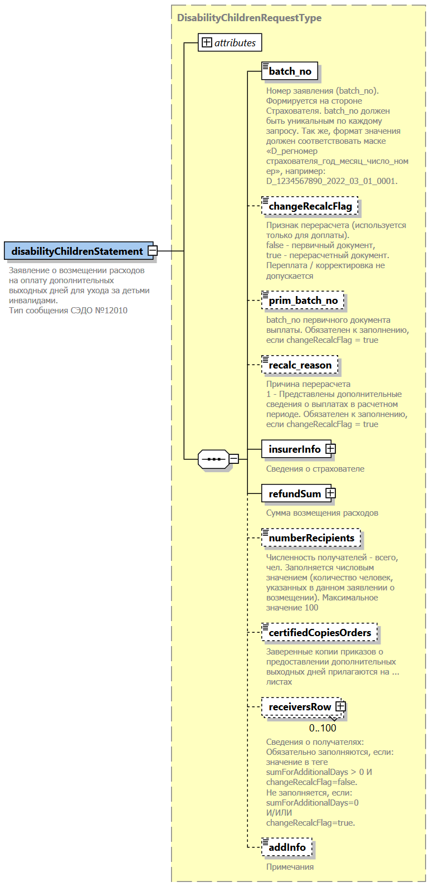  Развернуая диаграмма в формате PDF
Корневой элемент XML-документа | disabilityChildrenStatement
Расположение файла xml-схемы | \xsd\v3.0\wozm\disabilityChildren\DisabilityChildrenStatement.xsd
Пространство имен файла xml-схемы | urn:ru:ecp:integration:wozm:refund:disabilitychildren:sttmnt:v3.0
  - Пример XML-документа
<?xml version="1.0" encoding="UTF-8"?>
<n1:disabilityChildrenStatement
xmlns:xsi="http://www.w3.org/2001/XMLSchema-instance"
xmlns:n1="urn:ru:ecp:integration:wozm:refund:disabilitychildren:sttmnt:v3.0"
xmlns:n2="urn:ru:ecp:integration:types:person:v3.0"
specVersion="3.1"
software="arm"
version_software="10"
author="Соколов Виктор Петрович"
phone="777-777"
email="test@mail.ru"
xsi:schemaLocation="urn:ru:ecp:integration:wozm:refund:disabilitychildren:sttmnt:v3.0 DisabilityChildrenStatement.xsd">
<n1:batch_no>D_5205004739_2024_07_18_0001</n1:batch_no>
<n1:changeRecalcFlag>false</n1:changeRecalcFlag>
<n1:insurerInfo>
<n1:regNum>5205004739</n1:regNum>
<n1:emplKPP>526001001</n1:emplKPP>
<n1:emplINN>5260084890</n1:emplINN>
<n1:Empl_Flag>true</n1:Empl_Flag>
<n1:bankInfo>
<n1:bik>041403838</n1:bik>
<n1:accountNum>40702810200130000018</n1:accountNum>
<n1:accountNumInFederalExchequer>4230281022008</n1:accountNumInFederalExchequer>
<n1:kbk>11111111112222222222</n1:kbk>
</n1:bankInfo>
</n1:insurerInfo>
<n1:refundSum>
<n1:totalSum>10000.44</n1:totalSum>
<n1:sumForNonBudgetFunds>5000.11</n1:sumForNonBudgetFunds>
<n1:sumForAdditionalDays>5000.33</n1:sumForAdditionalDays>
</n1:refundSum>
<n1:numberRecipients>1</n1:numberRecipients>
<n1:certifiedCopiesOrders>5</n1:certifiedCopiesOrders>
<n1:receiversRow>
<n1:parentInfo>
<n1:fullName>
<n2:firstName>Алла</n2:firstName>
<n2:lastName>Тарасова</n2:lastName>
<n2:middleName>Ивановна</n2:middleName>
</n1:fullName>
<n1:snils>43084477684</n1:snils>
<n1:childRelType>2</n1:childRelType>
</n1:parentInfo>
<n1:childInfo>
<n1:fullName>
<n2:firstName>Сергей</n2:firstName>
<n2:lastName>Тарасов</n2:lastName>
<n2:middleName>Иванович</n2:middleName>
</n1:fullName>
<n1:snils>42869140104</n1:snils>
<n1:birthDate>2024-06-20</n1:birthDate>
<n1:certificateOfDisability>
<n1:series>Сер11</n1:series>
<n1:number>Ном001</n1:number>
<n1:certificateDate>2023-02-12</n1:certificateDate>
<n1:disabilityBeginDate>2023-01-01</n1:disabilityBeginDate>
<n1:disabilityEndDate>
<n1:endDate>2025-11-21</n1:endDate>
</n1:disabilityEndDate>
</n1:certificateOfDisability>
</n1:childInfo>
<n1:ORD>
<n1:number>N-1</n1:number>
<n1:date>2024-02-01</n1:date>
</n1:ORD>
<n1:ORD>
<n1:number>N-2</n1:number>
<n1:date>2024-04-01</n1:date>
</n1:ORD>
<n1:periods>
<n1:additionalPeriods>
<n1:periodAndCalculationData>
<n1:year>2024</n1:year>
<n1:month>1</n1:month>
<n1:daysAmount>4</n1:daysAmount>
<n1:dailyAverageSal>2000.11</n1:dailyAverageSal>
</n1:periodAndCalculationData>
<n1:periodAndCalculationData>
<n1:year>2024</n1:year>
<n1:month>2</n1:month>
<n1:daysAmount>4</n1:daysAmount>
<n1:dailyAverageSal>2000.12</n1:dailyAverageSal>
</n1:periodAndCalculationData>
<n1:providedDays>8</n1:providedDays>
<n1:providedTotalHour>24</n1:providedTotalHour>
</n1:additionalPeriods>
<n1:accumulatedPeriods>
<n1:accumulatedPeriodData>
<n1:year>2023</n1:year>
<n1:month>1</n1:month>
<n1:daysAmount>4</n1:daysAmount>
</n1:accumulatedPeriodData>
<n1:accumulatedPeriodData>
<n1:year>2023</n1:year>
<n1:month>2</n1:month>
<n1:daysAmount>1</n1:daysAmount>
</n1:accumulatedPeriodData>
<n1:accumulatedDays>5</n1:accumulatedDays>
<n1:accumulatedTotalHour>16</n1:accumulatedTotalHour>
<n1:accumulatedProvidedPeriodData>
<n1:year>2024</n1:year>
<n1:month>3</n1:month>
<n1:daysAmount>2</n1:daysAmount>
<n1:dailyAverageSal>2000.55</n1:dailyAverageSal>
</n1:accumulatedProvidedPeriodData>
<n1:accumulatedProvidedPeriodData>
<n1:year>2024</n1:year>
<n1:month>4</n1:month>
<n1:daysAmount>3</n1:daysAmount>
<n1:dailyAverageSal>200.66</n1:dailyAverageSal>
</n1:accumulatedProvidedPeriodData>
<n1:accumulatedProvidedDays>5</n1:accumulatedProvidedDays>
<n1:accumulatedProvidedTotalHour>32</n1:accumulatedProvidedTotalHour>
</n1:accumulatedPeriods>
</n1:periods>
</n1:receiversRow>
<n1:addInfo>Дополнительная тестовая информация</n1:addInfo>
</n1:disabilityChildrenStatement>
- Атрибутивный / элементный состав используемых элементов сообщения
В данном разделе детально приводится атрибутивный состав всех элементов XML-схемы сообщения «Заявление о возмещении расходов на оплату дополнительных выходных дней для ухода за детьми инвалидами».
Атрибутивный состав внешних типовых справочников и элементов XML-схемы (находящиеся в других XSD-файлах и пространствах имен) расположен в Томе 2 спецификации сообщений СЭДО модуля возмещений (субсидий) страхователям.
  - Атрибуты элемента disabilityChildrenStatement
Диаграмма | 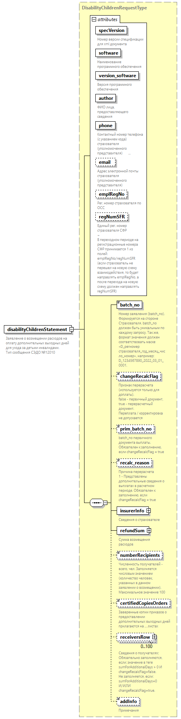
Тип | DisabilityChildrenRequestType
Свойства
  content | complex
Дочерние элементы | batch_no changeRecalcFlag prim_batch_no recalc_reason insurerInfo refundSum numberRecipients certifiedCopiesOrders receiversRow addInfo
Атрибуты
  Name | Type | Use | Default | Fixed | Annotation
  specVersion | specVersionType | required
    documentation
    Номер версии спецификации для xml документа
  software | На основании: xs:string | required
    documentation
    Наименование программного обеспечения
  version_software | На основании: xs:string | required
    documentation
    Версия программного обеспечения
  author | authorType | required
    documentation
    ФИО лица, предоставляющего сведения
  phone | phoneNumberType | required
    documentation
    Контактный номер телефона (с указанием кода) страхователя (уполномоченного представителя)
  email | emailAddress | optional
    documentation
    Адрес электронной почты страхователя (уполномоченного представителя)
  emplRegNo | regNumOSS | optional
    documentation
    Рег. номер страхователя по ОСС
  regNumSFR | regNumSFR | optional
    documentation
    Единый рег. номер страхователя СФР
    ~
    В переходном периоде на регистрационные номера СФР принимается 1 из полей: emplRegNo/regNumSFR (если страхователь не перешел на новую схему взаимодействия, то будет направлять emplRegNo, а после перехода на новую схему должен направлять regNumSFR)
Аннотация
  documentation
  Заявление о возмещении расходов на оплату дополнительных выходных дней для ухода за детьми инвалидами.
  Тип сообщения СЭДО №12010
Схема | <xs:element name="disabilityChildrenStatement" type="DisabilityChildrenRequestType">  <xs:annotation>  <xs:documentation>Заявление о возмещении расходов на оплату дополнительных выходных дней для ухода за детьми инвалидами.  Тип сообщения СЭДО №12010</xs:documentation>  </xs:annotation>  </xs:element>

  - Атрибуты комплексного типа AccumulatedPeriodsDataType
Диаграмма | 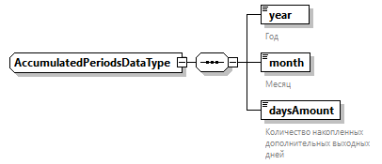
Дочерние элементы | year month daysAmount
Используется в
  element | accumulatedPeriodsType/accumulatedPeriodData
Схема | <xs:complexType name="AccumulatedPeriodsDataType">  <xs:sequence>  <xs:element name="year" type="com:yearType">  <xs:annotation>  <xs:documentation>Год</xs:documentation>  </xs:annotation>  </xs:element>  <xs:element name="month" type="com:monthType">  <xs:annotation>  <xs:documentation>Месяц</xs:documentation>  </xs:annotation>  </xs:element>  <xs:element name="daysAmount">  <xs:annotation>  <xs:documentation>Количество накопленных дополнительных выходных дней</xs:documentation>  </xs:annotation>  <xs:simpleType>  <xs:restriction base="xs:integer">  <xs:minInclusive value="1"/>  <xs:maxInclusive value="4"/>  </xs:restriction>  </xs:simpleType>  </xs:element>  </xs:sequence>  </xs:complexType>

  - Атрибуты элемента AccumulatedPeriodsDataType/year
Диаграмма | 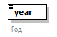
Тип | yearType
Свойства
  content | simple
Ограничения
  Kind | Value | Annotation
  pattern | \d{4}
Аннотация
  documentation
  Год
Схема | <xs:element name="year" type="com:yearType">  <xs:annotation>  <xs:documentation>Год</xs:documentation>  </xs:annotation>  </xs:element>

  - Атрибуты элемента AccumulatedPeriodsDataType/month
Диаграмма | 
Тип | monthType
Свойства
  content | simple
Ограничения
  Kind | Value | Annotation
  minInclusive | 1
  maxInclusive | 12
Аннотация
  documentation
  Месяц
Схема | <xs:element name="month" type="com:monthType">  <xs:annotation>  <xs:documentation>Месяц</xs:documentation>  </xs:annotation>  </xs:element>

  - Атрибуты элемента AccumulatedPeriodsDataType/daysAmount
Диаграмма | 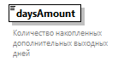
Тип | restriction of xs:integer
Свойства
  content | simple
Ограничения
  Kind | Value | Annotation
  minInclusive | 1
  maxInclusive | 4
Аннотация
  documentation
  Количество накопленных дополнительных выходных дней
Схема | <xs:element name="daysAmount">  <xs:annotation>  <xs:documentation>Количество накопленных дополнительных выходных дней</xs:documentation>  </xs:annotation>  <xs:simpleType>  <xs:restriction base="xs:integer">  <xs:minInclusive value="1"/>  <xs:maxInclusive value="4"/>  </xs:restriction>  </xs:simpleType>  </xs:element>

  - Атрибуты комплексного типа accumulatedPeriodsType
Диаграмма | 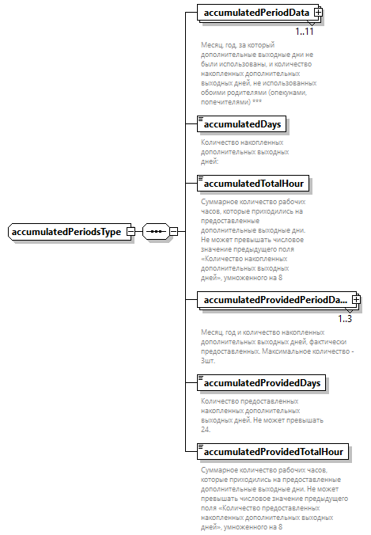
Дочерние элементы | accumulatedPeriodData accumulatedDays accumulatedTotalHour accumulatedProvidedPeriodData accumulatedProvidedDays accumulatedProvidedTotalHour
Используется в
  element | DisabilityChildrenRequestType/receiversRow/periods/accumulatedPeriods
Схема | <xs:complexType name="accumulatedPeriodsType">  <xs:sequence>  <xs:element name="accumulatedPeriodData" type="AccumulatedPeriodsDataType" maxOccurs="11">  <xs:annotation>  <xs:documentation>Месяц, год, за который дополнительные выходные дни не были использованы, и количество накопленных дополнительных выходных дней, не использованных обоими родителями (опекунами, попечителями) ***</xs:documentation>  </xs:annotation>  </xs:element>  <xs:element name="accumulatedDays">  <xs:annotation>  <xs:documentation>Количество накопленных дополнительных выходных дней:</xs:documentation>  </xs:annotation>  <xs:simpleType>  <xs:restriction base="xs:integer">  <xs:minInclusive value="1"/>  <xs:maxInclusive value="24"/>  </xs:restriction>  </xs:simpleType>  </xs:element>  <xs:element name="accumulatedTotalHour">  <xs:annotation>  <xs:documentation>Суммарное количество рабочих часов, которые приходились на предоставленные дополнительные выходные дни. Не может превышать числовое значение предыдущего поля «Количество накопленных дополнительных выходных дней», умноженного на 8</xs:documentation>  </xs:annotation>  <xs:simpleType>  <xs:restriction base="decimal_3_1">  <xs:minInclusive value="1"/>  <xs:maxInclusive value="352"/>  </xs:restriction>  </xs:simpleType>  </xs:element>  <xs:element name="accumulatedProvidedPeriodData" type="AccumulatedProvidedPeriodsDataType" maxOccurs="3">  <xs:annotation>  <xs:documentation>Месяц, год и количество накопленных дополнительных выходных дней, фактически предоставленных. Максимальное количество - 3шт.</xs:documentation>  </xs:annotation>  </xs:element>  <xs:element name="accumulatedProvidedDays">  <xs:annotation>  <xs:documentation>Количество предоставленных накопленных дополнительных выходных дней. Не может превышать 24.</xs:documentation>  </xs:annotation>  <xs:simpleType>  <xs:restriction base="xs:integer">  <xs:minInclusive value="1"/>  <xs:maxInclusive value="24"/>  </xs:restriction>  </xs:simpleType>  </xs:element>  <xs:element name="accumulatedProvidedTotalHour">  <xs:annotation>  <xs:documentation>Суммарное количество рабочих часов, которые приходились на предоставленные дополнительные выходные дни. Не может превышать числовое значение предыдущего поля «Количество предоставленных накопленных дополнительных выходных дней», умноженного на 8 </xs:documentation>  </xs:annotation>  <xs:simpleType>  <xs:restriction base="decimal_3_1">  <xs:minInclusive value="1"/>  <xs:maxInclusive value="192"/>  </xs:restriction>  </xs:simpleType>  </xs:element>  </xs:sequence>  </xs:complexType>

  - Атрибуты элемента accumulatedPeriodsType/accumulatedPeriodData
Диаграмма | 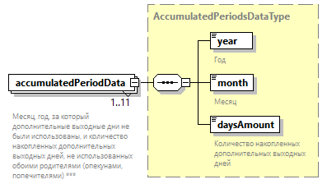
Тип | AccumulatedPeriodsDataType
Свойства
  minOcc | 1
  maxOcc | 11
  content | complex
Дочерние элементы | year month daysAmount
Аннотация
  documentation
  Месяц, год, за который дополнительные выходные дни не были использованы, и количество накопленных дополнительных выходных дней, не использованных обоими родителями (опекунами, попечителями) ***
Схема | <xs:element name="accumulatedPeriodData" type="AccumulatedPeriodsDataType" maxOccurs="11">  <xs:annotation>  <xs:documentation>Месяц, год, за который дополнительные выходные дни не были использованы, и количество накопленных дополнительных выходных дней, не использованных обоими родителями (опекунами, попечителями) ***</xs:documentation>  </xs:annotation>  </xs:element>

  - Атрибуты элемента accumulatedPeriodsType/accumulatedDays
Диаграмма | 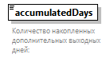
Тип | restriction of xs:integer
Свойства
  content | simple
Ограничения
  Kind | Value | Annotation
  minInclusive | 1
  maxInclusive | 24
Аннотация
  documentation
  Количество накопленных дополнительных выходных дней:
Схема | <xs:element name="accumulatedDays">  <xs:annotation>  <xs:documentation>Количество накопленных дополнительных выходных дней:</xs:documentation>  </xs:annotation>  <xs:simpleType>  <xs:restriction base="xs:integer">  <xs:minInclusive value="1"/>  <xs:maxInclusive value="24"/>  </xs:restriction>  </xs:simpleType>  </xs:element>

  - Атрибуты элемента accumulatedPeriodsType/accumulatedTotalHour
Диаграмма | 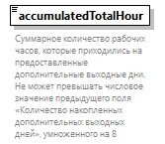
Тип | restriction of decimal_3_1
Свойства
  content | simple
Ограничения
  Kind | Value | Annotation
  minInclusive | 1
  maxInclusive | 352
  totalDigits | 4
  fractionDigits | 1
  pattern | \d{1,3}([\.]\d{1})?
Аннотация
  documentation
  Суммарное количество рабочих часов, которые приходились на предоставленные дополнительные выходные дни. Не может превышать числовое значение предыдущего поля «Количество накопленных дополнительных выходных дней», умноженного на 8
Схема | <xs:element name="accumulatedTotalHour">  <xs:annotation>  <xs:documentation>Суммарное количество рабочих часов, которые приходились на предоставленные дополнительные выходные дни. Не может превышать числовое значение предыдущего поля «Количество накопленных дополнительных выходных дней», умноженного на 8</xs:documentation>  </xs:annotation>  <xs:simpleType>  <xs:restriction base="decimal_3_1">  <xs:minInclusive value="1"/>  <xs:maxInclusive value="352"/>  </xs:restriction>  </xs:simpleType>  </xs:element>

  - Атрибуты элемента accumulatedPeriodsType/accumulatedProvidedPeriodData
Диаграмма | 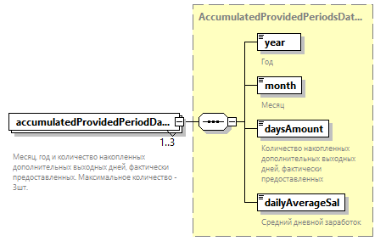
Тип | AccumulatedProvidedPeriodsDataType
Свойства
  minOcc | 1
  maxOcc | 3
  content | complex
Дочерние элементы | year month daysAmount dailyAverageSal
Аннотация
  documentation
  Месяц, год и количество накопленных дополнительных выходных дней, фактически предоставленных. Максимальное количество - 3шт.
Схема | <xs:element name="accumulatedProvidedPeriodData" type="AccumulatedProvidedPeriodsDataType" maxOccurs="3">  <xs:annotation>  <xs:documentation>Месяц, год и количество накопленных дополнительных выходных дней, фактически предоставленных. Максимальное количество - 3шт.</xs:documentation>  </xs:annotation>  </xs:element>

  - Атрибуты элемента accumulatedPeriodsType/accumulatedProvidedDays
Диаграмма | 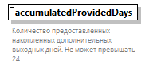
Тип | restriction of xs:integer
Свойства
  content | simple
Ограничения
  Kind | Value | Annotation
  minInclusive | 1
  maxInclusive | 24
Аннотация
  documentation
  Количество предоставленных накопленных дополнительных выходных дней. Не может превышать 24.
Схема | <xs:element name="accumulatedProvidedDays">  <xs:annotation>  <xs:documentation>Количество предоставленных накопленных дополнительных выходных дней. Не может превышать 24.</xs:documentation>  </xs:annotation>  <xs:simpleType>  <xs:restriction base="xs:integer">  <xs:minInclusive value="1"/>  <xs:maxInclusive value="24"/>  </xs:restriction>  </xs:simpleType>  </xs:element>

  - Атрибуты элемента accumulatedPeriodsType/accumulatedProvidedTotalHour
Диаграмма | 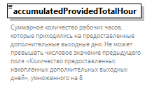
Тип | restriction of decimal_3_1
Свойства
  content | simple
Ограничения
  Kind | Value | Annotation
  minInclusive | 1
  maxInclusive | 192
  totalDigits | 4
  fractionDigits | 1
  pattern | \d{1,3}([\.]\d{1})?
Аннотация
  documentation
  Суммарное количество рабочих часов, которые приходились на предоставленные дополнительные выходные дни. Не может превышать числовое значение предыдущего поля «Количество предоставленных накопленных дополнительных выходных дней», умноженного на 8
Схема | <xs:element name="accumulatedProvidedTotalHour">  <xs:annotation>  <xs:documentation>Суммарное количество рабочих часов, которые приходились на предоставленные дополнительные выходные дни. Не может превышать числовое значение предыдущего поля «Количество предоставленных накопленных дополнительных выходных дней», умноженного на 8 </xs:documentation>  </xs:annotation>  <xs:simpleType>  <xs:restriction base="decimal_3_1">  <xs:minInclusive value="1"/>  <xs:maxInclusive value="192"/>  </xs:restriction>  </xs:simpleType>  </xs:element>

  - Атрибуты комплексного типа AccumulatedProvidedPeriodsDataType
Диаграмма | 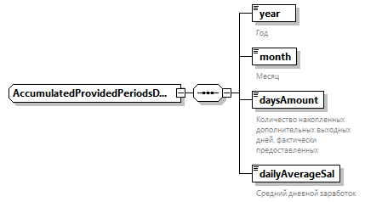
Дочерние элементы | year month daysAmount dailyAverageSal
Используется в
  element | accumulatedPeriodsType/accumulatedProvidedPeriodData
Схема | <xs:complexType name="AccumulatedProvidedPeriodsDataType">  <xs:sequence>  <xs:element name="year" type="com:yearType">  <xs:annotation>  <xs:documentation>Год</xs:documentation>  </xs:annotation>  </xs:element>  <xs:element name="month" type="com:monthType">  <xs:annotation>  <xs:documentation>Месяц</xs:documentation>  </xs:annotation>  </xs:element>  <xs:element name="daysAmount">  <xs:annotation>  <xs:documentation>Количество накопленных дополнительных выходных дней, фактически предоставленных</xs:documentation>  </xs:annotation>  <xs:simpleType>  <xs:restriction base="xs:integer">  <xs:minInclusive value="1"/>  <xs:maxInclusive value="24"/>  </xs:restriction>  </xs:simpleType>  </xs:element>  <xs:element name="dailyAverageSal" type="com:sumType">  <xs:annotation>  <xs:documentation>Средний дневной заработок</xs:documentation>  </xs:annotation>  </xs:element>  </xs:sequence>  </xs:complexType>

  - Атрибуты элемента AccumulatedProvidedPeriodsDataType/year
Диаграмма
Тип | yearType
Свойства
  content | simple
Ограничения
  Kind | Value | Annotation
  pattern | \d{4}
Аннотация
  documentation
  Год
Схема | <xs:element name="year" type="com:yearType">  <xs:annotation>  <xs:documentation>Год</xs:documentation>  </xs:annotation>  </xs:element>

  - Атрибуты элемента AccumulatedProvidedPeriodsDataType/month
Диаграмма
Тип | monthType
Свойства
  content | simple
Ограничения
  Kind | Value | Annotation
  minInclusive | 1
  maxInclusive | 12
Аннотация
  documentation
  Месяц
Схема | <xs:element name="month" type="com:monthType">  <xs:annotation>  <xs:documentation>Месяц</xs:documentation>  </xs:annotation>  </xs:element>

  - Атрибуты элемента AccumulatedProvidedPeriodsDataType/daysAmount
Диаграмма | 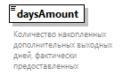
Тип | restriction of xs:integer
Свойства
  content | simple
Ограничения
  Kind | Value | Annotation
  minInclusive | 1
  maxInclusive | 24
Аннотация
  documentation
  Количество накопленных дополнительных выходных дней, фактически предоставленных
Схема | <xs:element name="daysAmount">  <xs:annotation>  <xs:documentation>Количество накопленных дополнительных выходных дней, фактически предоставленных</xs:documentation>  </xs:annotation>  <xs:simpleType>  <xs:restriction base="xs:integer">  <xs:minInclusive value="1"/>  <xs:maxInclusive value="24"/>  </xs:restriction>  </xs:simpleType>  </xs:element>

  - Атрибуты элемента AccumulatedProvidedPeriodsDataType/dailyAverageSal
Диаграмма | 
Тип | sumType
Свойства
  content | simple
Ограничения
  Kind | Value | Annotation
  totalDigits | 11
  fractionDigits | 2
  pattern | \d{1,9}([\.]\d{1,2})?
Аннотация
  documentation
  Средний дневной заработок
Схема | <xs:element name="dailyAverageSal" type="com:sumType">  <xs:annotation>  <xs:documentation>Средний дневной заработок</xs:documentation>  </xs:annotation>  </xs:element>

  - Атрибуты комплексного типа additionalPeriodsType
Диаграмма | 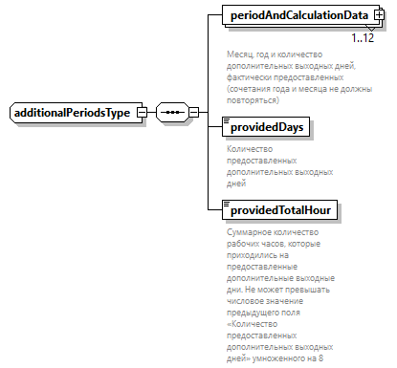
Дочерние элементы | periodAndCalculationData providedDays providedTotalHour
Используется в
  element | DisabilityChildrenRequestType/receiversRow/periods/additionalPeriods
Схема | <xs:complexType name="additionalPeriodsType">  <xs:sequence>  <xs:element name="periodAndCalculationData" type="periodsAndCalculationDataType" maxOccurs="12">  <xs:annotation>  <xs:documentation>Месяц, год и количество дополнительных выходных дней, фактически предоставленных (сочетания года и месяца не должны повторяться)</xs:documentation>  </xs:annotation>  </xs:element>  <xs:element name="providedDays">  <xs:annotation>  <xs:documentation>Количество предоставленных дополнительных выходных дней</xs:documentation>  </xs:annotation>  <xs:simpleType>  <xs:restriction base="xs:integer">  <xs:minInclusive value="1"/>  <xs:maxInclusive value="48"/>  </xs:restriction>  </xs:simpleType>  </xs:element>  <xs:element name="providedTotalHour">  <xs:annotation>  <xs:documentation>Суммарное количество рабочих часов, которые приходились на предоставленные дополнительные выходные дни. Не может превышать числовое значение предыдущего поля «Количество предоставленных дополнительных выходных дней» умноженного на 8</xs:documentation>  </xs:annotation>  <xs:simpleType>  <xs:restriction base="decimal_3_1">  <xs:minInclusive value="1"/>  <xs:maxInclusive value="384"/>  </xs:restriction>  </xs:simpleType>  </xs:element>  </xs:sequence>  </xs:complexType>

  - Атрибуты элемента additionalPeriodsType/periodAndCalculationData
Диаграмма | 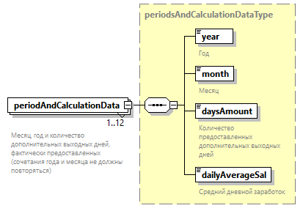
Тип | periodsAndCalculationDataType
Свойства
  minOcc | 1
  maxOcc | 12
  content | complex
Дочерние элементы | year month daysAmount dailyAverageSal
Аннотация
  documentation
  Месяц, год и количество дополнительных выходных дней, фактически предоставленных (сочетания года и месяца не должны повторяться)
Схема | <xs:element name="periodAndCalculationData" type="periodsAndCalculationDataType" maxOccurs="12">  <xs:annotation>  <xs:documentation>Месяц, год и количество дополнительных выходных дней, фактически предоставленных (сочетания года и месяца не должны повторяться)</xs:documentation>  </xs:annotation>  </xs:element>

  - Атрибуты элемента additionalPeriodsType/providedDays
Диаграмма | 
Тип | restriction of xs:integer
Свойства
  content | simple
Ограничения
  Kind | Value | Annotation
  minInclusive | 1
  maxInclusive | 48
Аннотация
  documentation
  Количество предоставленных дополнительных выходных дней
Схема | <xs:element name="providedDays">  <xs:annotation>  <xs:documentation>Количество предоставленных дополнительных выходных дней</xs:documentation>  </xs:annotation>  <xs:simpleType>  <xs:restriction base="xs:integer">  <xs:minInclusive value="1"/>  <xs:maxInclusive value="48"/>  </xs:restriction>  </xs:simpleType>  </xs:element>

  - Атрибуты элемента additionalPeriodsType/providedTotalHour
Диаграмма | 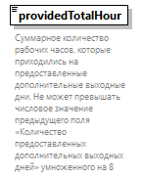
Тип | restriction of decimal_3_1
Свойства
  content | simple
Ограничения
  Kind | Value | Annotation
  minInclusive | 1
  maxInclusive | 384
  totalDigits | 4
  fractionDigits | 1
  pattern | \d{1,3}([\.]\d{1})?
Аннотация
  documentation
  Суммарное количество рабочих часов, которые приходились на предоставленные дополнительные выходные дни. Не может превышать числовое значение предыдущего поля «Количество предоставленных дополнительных выходных дней» умноженного на 8
Схема | <xs:element name="providedTotalHour">  <xs:annotation>  <xs:documentation>Суммарное количество рабочих часов, которые приходились на предоставленные дополнительные выходные дни. Не может превышать числовое значение предыдущего поля «Количество предоставленных дополнительных выходных дней» умноженного на 8</xs:documentation>  </xs:annotation>  <xs:simpleType>  <xs:restriction base="decimal_3_1">  <xs:minInclusive value="1"/>  <xs:maxInclusive value="384"/>  </xs:restriction>  </xs:simpleType>  </xs:element>

  - Атрибуты комплексного типа childInfoType
Диаграмма | 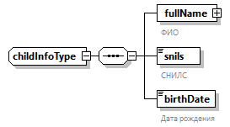
Дочерние элементы | fullName snils birthDate
Используется в
  element | DisabilityChildrenRequestType/receiversRow/childInfo
Схема | <xs:complexType name="childInfoType">  <xs:sequence>  <xs:element name="fullName" type="p:fullName">  <xs:annotation>  <xs:documentation>ФИО</xs:documentation>  </xs:annotation>  </xs:element>  <xs:element name="snils">  <xs:annotation>  <xs:documentation>СНИЛС</xs:documentation>  </xs:annotation>  <xs:simpleType>  <xs:restriction base="p:snils">  <xs:pattern value="[0-9]*"/>  </xs:restriction>  </xs:simpleType>  </xs:element>  <xs:element name="birthDate" type="p:birthDate">  <xs:annotation>  <xs:documentation>Дата рождения</xs:documentation>  </xs:annotation>  </xs:element>  </xs:sequence>  </xs:complexType>

  - Атрибуты элемента childInfoType/fullName
Диаграмма | 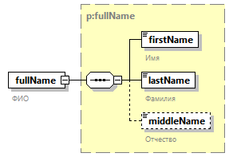
Тип | fullName
Свойства
  content | complex
Дочерние элементы | firstName lastName middleName
Аннотация
  documentation
  ФИО
Схема | <xs:element name="fullName" type="p:fullName">  <xs:annotation>  <xs:documentation>ФИО</xs:documentation>  </xs:annotation>  </xs:element>

  - Атрибуты элемента childInfoType/snils
Диаграмма | 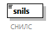
Тип | restriction of snils
Свойства
  content | simple
Ограничения
  Kind | Value | Annotation
  length | 11
  pattern | [0-9]*
Аннотация
  documentation
  СНИЛС
Схема | <xs:element name="snils">  <xs:annotation>  <xs:documentation>СНИЛС</xs:documentation>  </xs:annotation>  <xs:simpleType>  <xs:restriction base="p:snils">  <xs:pattern value="[0-9]*"/>  </xs:restriction>  </xs:simpleType>  </xs:element>

  - Атрибуты элемента childInfoType/birthDate
Диаграмма | 
Тип | birthDate
Свойства
  content | simple
Аннотация
  documentation
  Дата рождения
Схема | <xs:element name="birthDate" type="p:birthDate">  <xs:annotation>  <xs:documentation>Дата рождения</xs:documentation>  </xs:annotation>  </xs:element>

  - Атрибуты комплексного типа DisabilityChildrenRequestType
Диаграмма | 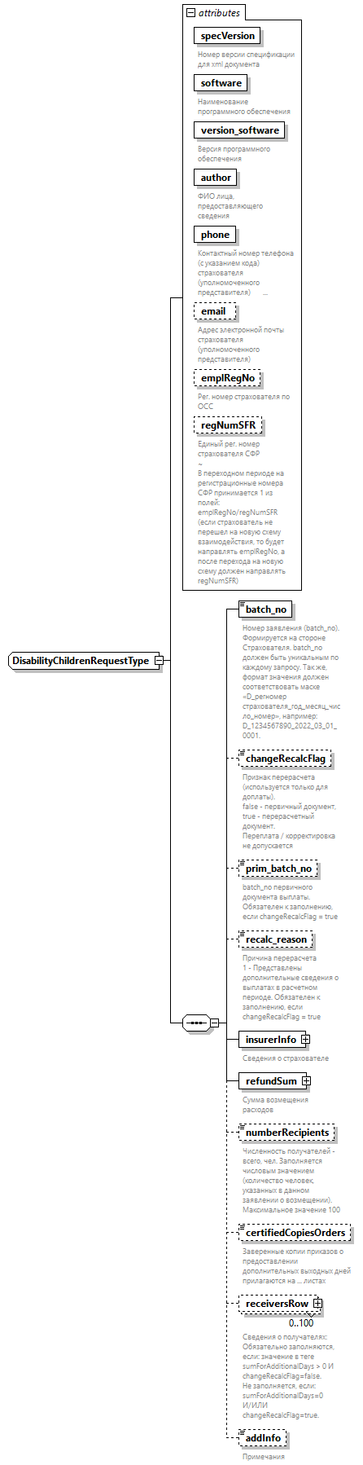
Дочерние элементы | batch_no changeRecalcFlag prim_batch_no recalc_reason insurerInfo refundSum numberRecipients certifiedCopiesOrders receiversRow addInfo
Используется в
  element | disabilityChildrenStatement
Атрибуты
  Name | Type | Use | Default | Fixed | Annotation
  specVersion | specVersionType | required
    documentation
    Номер версии спецификации для xml документа
  software | На основании: xs:string | required
    documentation
    Наименование программного обеспечения
  version_software | На основании: xs:string | required
    documentation
    Версия программного обеспечения
  author | authorType | required
    documentation
    ФИО лица, предоставляющего сведения
  phone | phoneNumberType | required
    documentation
    Контактный номер телефона (с указанием кода) страхователя (уполномоченного представителя)
  email | emailAddress | optional
    documentation
    Адрес электронной почты страхователя (уполномоченного представителя)
  emplRegNo | regNumOSS | optional
    documentation
    Рег. номер страхователя по ОСС
  regNumSFR | regNumSFR | optional
    documentation
    Единый рег. номер страхователя СФР
    ~
    В переходном периоде на регистрационные номера СФР принимается 1 из полей: emplRegNo/regNumSFR (если страхователь не перешел на новую схему взаимодействия, то будет направлять emplRegNo, а после перехода на новую схему должен направлять regNumSFR)
Схема | <xs:complexType name="DisabilityChildrenRequestType">  <xs:sequence>  <xs:element name="batch_no" type="StatementNoType">  <xs:annotation>  <xs:documentation>Номер заявления (batch_no). Формируется на стороне Страхователя. batch_no должен быть уникальным по каждому запросу. Так же, формат значения должен соответствовать маске «D_регномер страхователя_год_месяц_число_номер», например: D_1234567890_2022_03_01_0001. </xs:documentation>  </xs:annotation>  </xs:element>  <xs:element name="changeRecalcFlag" type="xs:boolean" minOccurs="0">  <xs:annotation>  <xs:documentation>Признак перерасчета (используется только для доплаты).  false - первичный документ,  true - перерасчетный документ.  Переплата / корректировка не допускается</xs:documentation>  </xs:annotation>  </xs:element>  <xs:element name="prim_batch_no" type="BatchNoType" minOccurs="0">  <xs:annotation>  <xs:documentation>batch_no первичного документа выплаты. Обязателен к заполнению, если changeRecalcFlag = true</xs:documentation>  </xs:annotation>  </xs:element>  <xs:element name="recalc_reason" minOccurs="0">  <xs:annotation>  <xs:documentation>Причина перерасчета  1 - Представлены дополнительные сведения о выплатах в расчетном периоде. Обязателен к заполнению, если changeRecalcFlag = true</xs:documentation>  </xs:annotation>  <xs:simpleType>  <xs:restriction base="xs:integer">  <xs:enumeration value="1"/>  </xs:restriction>  </xs:simpleType>  </xs:element>  <xs:element name="insurerInfo">  <xs:annotation>  <xs:documentation>Сведения о страхователе</xs:documentation>  </xs:annotation>  <xs:complexType>  <xs:sequence>  <xs:choice>  <xs:annotation>  <xs:documentation>Регистрационный номер страхователя</xs:documentation>  </xs:annotation>  <xs:element name="regNum" type="org:regNumOSS">  <xs:annotation>  <xs:documentation>Рег. номер страхователя по ОСС</xs:documentation>  </xs:annotation>  </xs:element>  <xs:element name="regNumSFR" type="org:regNumSFR">  <xs:annotation>  <xs:documentation>Единый рег. номер страхователя СФР.  ~  В переходном периоде на регистрационные номера СФР принимается 1 из полей: regNum/regNumSFR (если страхователь не перешел на новую схему взаимодействия, то будет направлять regNum, а после перехода на новую схему должен направлять regNumSFR)</xs:documentation>  </xs:annotation>  </xs:element>  </xs:choice>  <xs:element name="emplKPP" type="org:kpp" nillable="true" minOccurs="0">  <xs:annotation>  <xs:documentation>КПП</xs:documentation>  </xs:annotation>  </xs:element>  <xs:element name="emplINN" type="org:inn">  <xs:annotation>  <xs:documentation>ИНН</xs:documentation>  </xs:annotation>  </xs:element>  <xs:element name="Empl_Flag" type="xs:boolean">  <xs:annotation>  <xs:documentation>Страхователь: признак места работы:  true - основное место работы,  false - по совместительству</xs:documentation>  </xs:annotation>  </xs:element>  <xs:element name="bankInfo">  <xs:annotation>  <xs:documentation>Банковские реквизиты</xs:documentation>  </xs:annotation>  <xs:complexType>  <xs:sequence>  <xs:element name="bik" type="org:bikType">  <xs:annotation>  <xs:documentation>БИК</xs:documentation>  </xs:annotation>  </xs:element>  <xs:element name="accountNum">  <xs:annotation>  <xs:documentation>Номер счета</xs:documentation>  </xs:annotation>  <xs:simpleType>  <xs:restriction base="org:accountNumType"/>  </xs:simpleType>  </xs:element>  <xs:element name="accountNumInFederalExchequer" type="com:accountNumInFederalExchequerType" minOccurs="0">  <xs:annotation>  <xs:documentation>Лицевой счет организации, который открыт в органах Федерального казначейства в соответствии с бюджетным законодательством Российской Федерации</xs:documentation>  </xs:annotation>  </xs:element>  <xs:element name="kbk" type="com:kbkType" minOccurs="0">  <xs:annotation>  <xs:documentation>Код бюджетной классификации</xs:documentation>  </xs:annotation>  </xs:element>  <xs:element name="transitAccount" type="com:accountNumInFederalExchequerType" minOccurs="0">  <xs:annotation>  <xs:documentation>Лицевой счет промежуточного фин. учреждения в УФК </xs:documentation>  </xs:annotation>  </xs:element>  <xs:element name="transitName" minOccurs="0">  <xs:annotation>  <xs:documentation>Наименование промежуточного фин. учреждения </xs:documentation>  </xs:annotation>  <xs:simpleType>  <xs:restriction base="xs:string">  <xs:minLength value="1"/>  <xs:maxLength value="200"/>  </xs:restriction>  </xs:simpleType>  </xs:element>  </xs:sequence>  </xs:complexType>  </xs:element>  </xs:sequence>  </xs:complexType>  </xs:element>  <xs:element name="refundSum">  <xs:annotation>  <xs:documentation>Сумма возмещения расходов</xs:documentation>  </xs:annotation>  <xs:complexType>  <xs:sequence>  <xs:element name="totalSum" type="com:sumType">  <xs:annotation>  <xs:documentation>Общая сумма</xs:documentation>  </xs:annotation>  </xs:element>  <xs:element name="sumForNonBudgetFunds" type="com:sumType">  <xs:annotation>  <xs:documentation>В том числе, по уплате страховых взносов во внебюджетные фонда СФР</xs:documentation>  </xs:annotation>  </xs:element>  <xs:element name="sumForAdditionalDays" type="com:sumType">  <xs:annotation>  <xs:documentation>В том числе, по оплате дополнительных выходных дней</xs:documentation>  </xs:annotation>  </xs:element>  </xs:sequence>  </xs:complexType>  </xs:element>  <xs:element name="numberRecipients" minOccurs="0">  <xs:annotation>  <xs:documentation>Численность получателей - всего, чел. Заполняется числовым значением (количество человек, указанных в данном заявлении о возмещении). Максимальное значение 100</xs:documentation>  </xs:annotation>  <xs:simpleType>  <xs:restriction base="xs:integer">  <xs:minInclusive value="1"/>  <xs:maxInclusive value="100"/>  </xs:restriction>  </xs:simpleType>  </xs:element>  <xs:element name="certifiedCopiesOrders" minOccurs="0">  <xs:annotation>  <xs:documentation>Заверенные копии приказов о предоставлении дополнительных выходных дней прилагаются на ... листах</xs:documentation>  </xs:annotation>  <xs:simpleType>  <xs:restriction base="xs:integer">  <xs:minInclusive value="1"/>  <xs:maxInclusive value="200"/>  </xs:restriction>  </xs:simpleType>  </xs:element>  <xs:element name="receiversRow" minOccurs="0" maxOccurs="100">  <xs:annotation>  <xs:documentation>Сведения о получателях:  Обязательно заполняются, если: значение в теге sumForAdditionalDays > 0 И changeRecalcFlag=false.  Не заполняется, если:  sumForAdditionalDays=0  И/ИЛИ  changeRecalcFlag=true.</xs:documentation>  </xs:annotation>  <xs:complexType>  <xs:sequence>  <xs:element name="parentInfo" type="parentInfoType">  <xs:annotation>  <xs:documentation>Сведения о родителе</xs:documentation>  </xs:annotation>  </xs:element>  <xs:element name="childInfo">  <xs:annotation>  <xs:documentation>Сведения о ребенке</xs:documentation>  </xs:annotation>  <xs:complexType>  <xs:complexContent>  <xs:extension base="childInfoType">  <xs:sequence>  <xs:element name="certificateOfDisability" maxOccurs="3">  <xs:annotation>  <xs:documentation>Справка об инвалидности </xs:documentation>  </xs:annotation>  <xs:complexType>  <xs:sequence>  <xs:element name="series">  <xs:annotation>  <xs:documentation>Серия справки</xs:documentation>  </xs:annotation>  <xs:simpleType>  <xs:restriction base="xs:string">  <xs:maxLength value="20"/>  <xs:minLength value="1"/>  </xs:restriction>  </xs:simpleType>  </xs:element>  <xs:element name="number">  <xs:annotation>  <xs:documentation>Номер справки</xs:documentation>  </xs:annotation>  <xs:simpleType>  <xs:restriction base="xs:string">  <xs:maxLength value="20"/>  <xs:minLength value="1"/>  </xs:restriction>  </xs:simpleType>  </xs:element>  <xs:element name="certificateDate" type="xs:date">  <xs:annotation>  <xs:documentation>Дата справки</xs:documentation>  </xs:annotation>  </xs:element>  <xs:element name="disabilityBeginDate" type="xs:date">  <xs:annotation>  <xs:documentation>Дата установления инвалидности</xs:documentation>  </xs:annotation>  </xs:element>  <xs:element name="disabilityEndDate">  <xs:annotation>  <xs:documentation>Инвалидность установлена на срок "до"</xs:documentation>  </xs:annotation>  <xs:complexType>  <xs:choice>  <xs:element name="notLimited" type="com:fixedTrueType">  <xs:annotation>  <xs:documentation>Инвалидность установлена на бессрочный срок </xs:documentation>  </xs:annotation>  </xs:element>  <xs:element name="endDate" type="xs:date">  <xs:annotation>  <xs:documentation>Инвалидность установлена на срок "до". Дата</xs:documentation>  </xs:annotation>  </xs:element>  </xs:choice>  </xs:complexType>  </xs:element>  </xs:sequence>  </xs:complexType>  </xs:element>  </xs:sequence>  </xs:extension>  </xs:complexContent>  </xs:complexType>  </xs:element>  <xs:element name="ORD" type="ORDtype" minOccurs="0" maxOccurs="13">  <xs:annotation>  <xs:documentation>Сведения о приказе (приказах) о предоставлении дополнительных выходных дней (заполняется только для электронных реестров).  Должен быть указан хотя бы один номер и дата приказа (даже при указании в заявлении к возмещению только страховых взносов).  Максимальное количество - 13 шт</xs:documentation>  </xs:annotation>  </xs:element>  <xs:element name="periods">  <xs:annotation>  <xs:documentation>Периоды</xs:documentation>  </xs:annotation>  <xs:complexType>  <xs:sequence>  <xs:element name="additionalPeriods" type="additionalPeriodsType" minOccurs="0">  <xs:annotation>  <xs:documentation>Заполняется в случае, если используются периоды дополнительных выходных дней, фактически предоставленных</xs:documentation>  </xs:annotation>  </xs:element>  <xs:element name="accumulatedPeriods" type="accumulatedPeriodsType" minOccurs="0">  <xs:annotation>  <xs:documentation>Заполняется в случае, если используются только периоды накопленных фактически предоставленных дополнительных выходных дней</xs:documentation>  </xs:annotation>  </xs:element>  </xs:sequence>  </xs:complexType>  </xs:element>  </xs:sequence>  </xs:complexType>  </xs:element>  <xs:element name="addInfo" minOccurs="0">  <xs:annotation>  <xs:documentation>Примечания</xs:documentation>  </xs:annotation>  <xs:simpleType>  <xs:restriction base="xs:string">  <xs:maxLength value="300"/>  <xs:minLength value="1"/>  </xs:restriction>  </xs:simpleType>  </xs:element>  </xs:sequence>  <xs:attribute name="specVersion" type="com:specVersionType" use="required">  <xs:annotation>  <xs:documentation>Номер версии спецификации для xml документа</xs:documentation>  </xs:annotation>  </xs:attribute>  <xs:attribute name="software" use="required">  <xs:annotation>  <xs:documentation>Наименование программного обеспечения</xs:documentation>  </xs:annotation>  <xs:simpleType>  <xs:restriction base="xs:string">  <xs:maxLength value="255"/>  <xs:minLength value="1"/>  </xs:restriction>  </xs:simpleType>  </xs:attribute>  <xs:attribute name="version_software" use="required">  <xs:annotation>  <xs:documentation>Версия программного обеспечения</xs:documentation>  </xs:annotation>  <xs:simpleType>  <xs:restriction base="xs:string">  <xs:maxLength value="15"/>  <xs:minLength value="1"/>  </xs:restriction>  </xs:simpleType>  </xs:attribute>  <xs:attribute name="author" type="com:authorType" use="required">  <xs:annotation>  <xs:documentation>ФИО лица, предоставляющего сведения</xs:documentation>  </xs:annotation>  </xs:attribute>  <xs:attribute name="phone" type="com:phoneNumberType" use="required">  <xs:annotation>  <xs:documentation>Контактный номер телефона (с указанием кода) страхователя (уполномоченного представителя) </xs:documentation>  </xs:annotation>  </xs:attribute>  <xs:attribute name="email" type="com:emailAddress" use="optional">  <xs:annotation>  <xs:documentation>Адрес электронной почты страхователя (уполномоченного представителя)</xs:documentation>  </xs:annotation>  </xs:attribute>  <xs:attribute name="emplRegNo" type="org:regNumOSS" use="optional">  <xs:annotation>  <xs:documentation>Рег. номер страхователя по ОСС</xs:documentation>  </xs:annotation>  </xs:attribute>  <xs:attribute name="regNumSFR" type="org:regNumSFR" use="optional">  <xs:annotation>  <xs:documentation>Единый рег. номер страхователя СФР  ~  В переходном периоде на регистрационные номера СФР принимается 1 из полей: emplRegNo/regNumSFR (если страхователь не перешел на новую схему взаимодействия, то будет направлять emplRegNo, а после перехода на новую схему должен направлять regNumSFR)</xs:documentation>  </xs:annotation>  </xs:attribute>  </xs:complexType>

  - Атрибут DisabilityChildrenRequestType/@specVersion
Тип | specVersionType
Свойства
  use | required
Ограничения
  Kind | Value | Annotation
  minLength | 1
  maxLength | 20
Аннотация
  documentation
  Номер версии спецификации для xml документа
Схема | <xs:attribute name="specVersion" type="com:specVersionType" use="required">  <xs:annotation>  <xs:documentation>Номер версии спецификации для xml документа</xs:documentation>  </xs:annotation>  </xs:attribute>

  - Атрибут DisabilityChildrenRequestType/@software
Тип | restriction of xs:string
Свойства
  use | required
Ограничения
  Kind | Value | Annotation
  minLength | 1
  maxLength | 255
Аннотация
  documentation
  Наименование программного обеспечения
Схема | <xs:attribute name="software" use="required">  <xs:annotation>  <xs:documentation>Наименование программного обеспечения</xs:documentation>  </xs:annotation>  <xs:simpleType>  <xs:restriction base="xs:string">  <xs:maxLength value="255"/>  <xs:minLength value="1"/>  </xs:restriction>  </xs:simpleType>  </xs:attribute>

  - Атрибут DisabilityChildrenRequestType/@version_software
Тип | restriction of xs:string
Свойства
  use | required
Ограничения
  Kind | Value | Annotation
  minLength | 1
  maxLength | 15
Аннотация
  documentation
  Версия программного обеспечения
Схема | <xs:attribute name="version_software" use="required">  <xs:annotation>  <xs:documentation>Версия программного обеспечения</xs:documentation>  </xs:annotation>  <xs:simpleType>  <xs:restriction base="xs:string">  <xs:maxLength value="15"/>  <xs:minLength value="1"/>  </xs:restriction>  </xs:simpleType>  </xs:attribute>

  - Атрибут DisabilityChildrenRequestType/@author
Тип | authorType
Свойства
  use | required
Ограничения
  Kind | Value | Annotation
  minLength | 1
  maxLength | 255
Аннотация
  documentation
  ФИО лица, предоставляющего сведения
Схема | <xs:attribute name="author" type="com:authorType" use="required">  <xs:annotation>  <xs:documentation>ФИО лица, предоставляющего сведения</xs:documentation>  </xs:annotation>  </xs:attribute>

  - Атрибут DisabilityChildrenRequestType/@phone
Тип | phoneNumberType
Свойства
  use | required
Ограничения
  Kind | Value | Annotation
  minLength | 5
  maxLength | 30
Аннотация
  documentation
  Контактный номер телефона (с указанием кода) страхователя (уполномоченного представителя)
Схема | <xs:attribute name="phone" type="com:phoneNumberType" use="required">  <xs:annotation>  <xs:documentation>Контактный номер телефона (с указанием кода) страхователя (уполномоченного представителя) </xs:documentation>  </xs:annotation>  </xs:attribute>

  - Атрибут DisabilityChildrenRequestType/@email
Тип | emailAddress
Свойства
  use | optional
Ограничения
  Kind | Value | Annotation
  minLength | 4
  maxLength | 100
  pattern | [^@]+@[^\.]+\..+
Аннотация
  documentation
  Адрес электронной почты страхователя (уполномоченного представителя)
Схема | <xs:attribute name="email" type="com:emailAddress" use="optional">  <xs:annotation>  <xs:documentation>Адрес электронной почты страхователя (уполномоченного представителя)</xs:documentation>  </xs:annotation>  </xs:attribute>

  - Атрибут DisabilityChildrenRequestType/@emplRegNo
Тип | regNumOSS
Свойства
  use | optional
Ограничения
  Kind | Value | Annotation
  length | 10
  pattern | \d{10}
Аннотация
  documentation
  Рег. номер страхователя по ОСС
Схема | <xs:attribute name="emplRegNo" type="org:regNumOSS" use="optional">  <xs:annotation>  <xs:documentation>Рег. номер страхователя по ОСС</xs:documentation>  </xs:annotation>  </xs:attribute>

  - Атрибут DisabilityChildrenRequestType/@regNumSFR
Тип | regNumSFR
Свойства
  use | optional
Ограничения
  Kind | Value | Annotation
  length | 10
  pattern | \d{10}
Аннотация
  documentation
  Единый рег. номер страхователя СФР
  ~
  В переходном периоде на регистрационные номера СФР принимается 1 из полей: emplRegNo/regNumSFR (если страхователь не перешел на новую схему взаимодействия, то будет направлять emplRegNo, а после перехода на новую схему должен направлять regNumSFR)
Схема | <xs:attribute name="regNumSFR" type="org:regNumSFR" use="optional">  <xs:annotation>  <xs:documentation>Единый рег. номер страхователя СФР  ~  В переходном периоде на регистрационные номера СФР принимается 1 из полей: emplRegNo/regNumSFR (если страхователь не перешел на новую схему взаимодействия, то будет направлять emplRegNo, а после перехода на новую схему должен направлять regNumSFR)</xs:documentation>  </xs:annotation>  </xs:attribute>

  - Атрибуты элемента DisabilityChildrenRequestType/batch_no
Диаграмма | 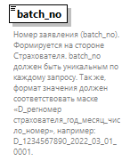
Тип | StatementNoType
Свойства
  content | simple
Ограничения
  Kind | Value | Annotation
  pattern | [D]_\d{10}_(19|20)[0-9]{2}_[0|1][0-9]_[0-3][0-9]_\d{4}
Аннотация
  documentation
  Номер заявления (batch_no). Формируется на стороне Страхователя. batch_no должен быть уникальным по каждому запросу. Так же, формат значения должен соответствовать маске «D_регномер страхователя_год_месяц_число_номер», например: D_1234567890_2022_03_01_0001.
Схема | <xs:element name="batch_no" type="StatementNoType">  <xs:annotation>  <xs:documentation>Номер заявления (batch_no). Формируется на стороне Страхователя. batch_no должен быть уникальным по каждому запросу. Так же, формат значения должен соответствовать маске «D_регномер страхователя_год_месяц_число_номер», например: D_1234567890_2022_03_01_0001. </xs:documentation>  </xs:annotation>  </xs:element>

  - Атрибуты элемента DisabilityChildrenRequestType/changeRecalcFlag
Диаграмма | 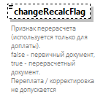
Тип | xs:boolean
Свойства
  minOcc | 0
  maxOcc | 1
  content | simple
Аннотация
  documentation
  Признак перерасчета (используется только для доплаты).
  false - первичный документ,
  true - перерасчетный документ.
  Переплата / корректировка не допускается
Схема | <xs:element name="changeRecalcFlag" type="xs:boolean" minOccurs="0">  <xs:annotation>  <xs:documentation>Признак перерасчета (используется только для доплаты).  false - первичный документ,  true - перерасчетный документ.  Переплата / корректировка не допускается</xs:documentation>  </xs:annotation>  </xs:element>

  - Атрибуты элемента DisabilityChildrenRequestType/prim_batch_no
Диаграмма | 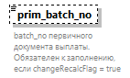
Тип | BatchNoType
Свойства
  minOcc | 0
  maxOcc | 1
  content | simple
Ограничения
  Kind | Value | Annotation
  pattern | [D]_\d{10}_(19|20)[0-9]{2}_[0|1][0-9]_[0-3][0-9]_\d{4}|\S{18}
Аннотация
  documentation
  batch_no первичного документа выплаты. Обязателен к заполнению, если changeRecalcFlag = true
Схема | <xs:element name="prim_batch_no" type="BatchNoType" minOccurs="0">  <xs:annotation>  <xs:documentation>batch_no первичного документа выплаты. Обязателен к заполнению, если changeRecalcFlag = true</xs:documentation>  </xs:annotation>  </xs:element>

  - Атрибуты элемента DisabilityChildrenRequestType/recalc_reason
Диаграмма | 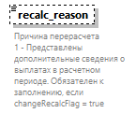
Тип | restriction of xs:integer
Свойства
  minOcc | 0
  maxOcc | 1
  content | simple
Ограничения
  Kind | Value | Annotation
  enumeration | 1
Аннотация
  documentation
  Причина перерасчета
  1 - Представлены дополнительные сведения о выплатах в расчетном периоде. Обязателен к заполнению, если changeRecalcFlag = true
Схема | <xs:element name="recalc_reason" minOccurs="0">  <xs:annotation>  <xs:documentation>Причина перерасчета  1 - Представлены дополнительные сведения о выплатах в расчетном периоде. Обязателен к заполнению, если changeRecalcFlag = true</xs:documentation>  </xs:annotation>  <xs:simpleType>  <xs:restriction base="xs:integer">  <xs:enumeration value="1"/>  </xs:restriction>  </xs:simpleType>  </xs:element>

  - Атрибуты элемента DisabilityChildrenRequestType/insurerInfo
Диаграмма | 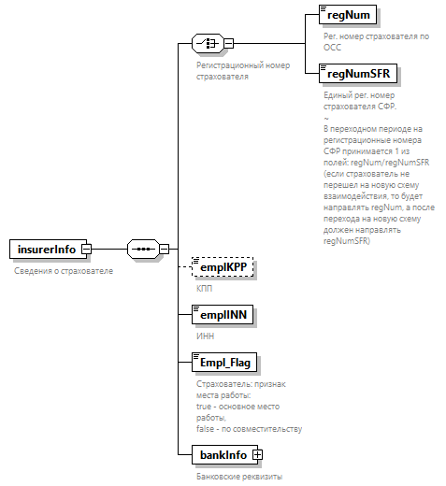
Свойства
  content | complex
Дочерние элементы | regNum regNumSFR emplKPP emplINN Empl_Flag bankInfo
Аннотация
  documentation
  Сведения о страхователе
Схема | <xs:element name="insurerInfo">  <xs:annotation>  <xs:documentation>Сведения о страхователе</xs:documentation>  </xs:annotation>  <xs:complexType>  <xs:sequence>  <xs:choice>  <xs:annotation>  <xs:documentation>Регистрационный номер страхователя</xs:documentation>  </xs:annotation>  <xs:element name="regNum" type="org:regNumOSS">  <xs:annotation>  <xs:documentation>Рег. номер страхователя по ОСС</xs:documentation>  </xs:annotation>  </xs:element>  <xs:element name="regNumSFR" type="org:regNumSFR">  <xs:annotation>  <xs:documentation>Единый рег. номер страхователя СФР.  ~  В переходном периоде на регистрационные номера СФР принимается 1 из полей: regNum/regNumSFR (если страхователь не перешел на новую схему взаимодействия, то будет направлять regNum, а после перехода на новую схему должен направлять regNumSFR)</xs:documentation>  </xs:annotation>  </xs:element>  </xs:choice>  <xs:element name="emplKPP" type="org:kpp" nillable="true" minOccurs="0">  <xs:annotation>  <xs:documentation>КПП</xs:documentation>  </xs:annotation>  </xs:element>  <xs:element name="emplINN" type="org:inn">  <xs:annotation>  <xs:documentation>ИНН</xs:documentation>  </xs:annotation>  </xs:element>  <xs:element name="Empl_Flag" type="xs:boolean">  <xs:annotation>  <xs:documentation>Страхователь: признак места работы:  true - основное место работы,  false - по совместительству</xs:documentation>  </xs:annotation>  </xs:element>  <xs:element name="bankInfo">  <xs:annotation>  <xs:documentation>Банковские реквизиты</xs:documentation>  </xs:annotation>  <xs:complexType>  <xs:sequence>  <xs:element name="bik" type="org:bikType">  <xs:annotation>  <xs:documentation>БИК</xs:documentation>  </xs:annotation>  </xs:element>  <xs:element name="accountNum">  <xs:annotation>  <xs:documentation>Номер счета</xs:documentation>  </xs:annotation>  <xs:simpleType>  <xs:restriction base="org:accountNumType"/>  </xs:simpleType>  </xs:element>  <xs:element name="accountNumInFederalExchequer" type="com:accountNumInFederalExchequerType" minOccurs="0">  <xs:annotation>  <xs:documentation>Лицевой счет организации, который открыт в органах Федерального казначейства в соответствии с бюджетным законодательством Российской Федерации</xs:documentation>  </xs:annotation>  </xs:element>  <xs:element name="kbk" type="com:kbkType" minOccurs="0">  <xs:annotation>  <xs:documentation>Код бюджетной классификации</xs:documentation>  </xs:annotation>  </xs:element>  <xs:element name="transitAccount" type="com:accountNumInFederalExchequerType" minOccurs="0">  <xs:annotation>  <xs:documentation>Лицевой счет промежуточного фин. учреждения в УФК </xs:documentation>  </xs:annotation>  </xs:element>  <xs:element name="transitName" minOccurs="0">  <xs:annotation>  <xs:documentation>Наименование промежуточного фин. учреждения </xs:documentation>  </xs:annotation>  <xs:simpleType>  <xs:restriction base="xs:string">  <xs:minLength value="1"/>  <xs:maxLength value="200"/>  </xs:restriction>  </xs:simpleType>  </xs:element>  </xs:sequence>  </xs:complexType>  </xs:element>  </xs:sequence>  </xs:complexType>  </xs:element>

  - Атрибуты элемента DisabilityChildrenRequestType/insurerInfo/regNum
Диаграмма | 
Тип | regNumOSS
Свойства
  content | simple
Ограничения
  Kind | Value | Annotation
  length | 10
  pattern | \d{10}
Аннотация
  documentation
  Рег. номер страхователя по ОСС
Схема | <xs:element name="regNum" type="org:regNumOSS">  <xs:annotation>  <xs:documentation>Рег. номер страхователя по ОСС</xs:documentation>  </xs:annotation>  </xs:element>

  - Атрибуты элемента DisabilityChildrenRequestType/insurerInfo/regNumSFR
Диаграмма | 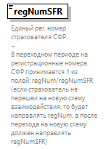
Тип | regNumSFR
Свойства
  content | simple
Ограничения
  Kind | Value | Annotation
  length | 10
  pattern | \d{10}
Аннотация
  documentation
  Единый рег. номер страхователя СФР.
  ~
  В переходном периоде на регистрационные номера СФР принимается 1 из полей: regNum/regNumSFR (если страхователь не перешел на новую схему взаимодействия, то будет направлять regNum, а после перехода на новую схему должен направлять regNumSFR)
Схема | <xs:element name="regNumSFR" type="org:regNumSFR">  <xs:annotation>  <xs:documentation>Единый рег. номер страхователя СФР.  ~  В переходном периоде на регистрационные номера СФР принимается 1 из полей: regNum/regNumSFR (если страхователь не перешел на новую схему взаимодействия, то будет направлять regNum, а после перехода на новую схему должен направлять regNumSFR)</xs:documentation>  </xs:annotation>  </xs:element>

  - Атрибуты элемента DisabilityChildrenRequestType/insurerInfo/emplKPP
Диаграмма | 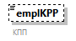
Тип | kpp
Свойства
  minOcc | 0
  maxOcc | 1
  content | simple
  nillable | true
Ограничения
  Kind | Value | Annotation
  pattern | \d{9}
Аннотация
  documentation
  КПП
Схема | <xs:element name="emplKPP" type="org:kpp" nillable="true" minOccurs="0">  <xs:annotation>  <xs:documentation>КПП</xs:documentation>  </xs:annotation>  </xs:element>

  - Атрибуты элемента DisabilityChildrenRequestType/insurerInfo/emplINN
Диаграмма | 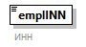
Тип | inn
Свойства
  content | simple
Ограничения
  Kind | Value | Annotation
  pattern | \d{10}
    documentation
    ИНН для иридических лиц
  pattern | \d{12}
    documentation
    ИНН для ИП
Аннотация
  documentation
  ИНН
Схема | <xs:element name="emplINN" type="org:inn">  <xs:annotation>  <xs:documentation>ИНН</xs:documentation>  </xs:annotation>  </xs:element>

  - Атрибуты элемента DisabilityChildrenRequestType/insurerInfo/Empl_Flag
Диаграмма | 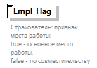
Тип | xs:boolean
Свойства
  content | simple
Аннотация
  documentation
  Страхователь: признак места работы:
  true - основное место работы,
  false - по совместительству
Схема | <xs:element name="Empl_Flag" type="xs:boolean">  <xs:annotation>  <xs:documentation>Страхователь: признак места работы:  true - основное место работы,  false - по совместительству</xs:documentation>  </xs:annotation>  </xs:element>

  - Атрибуты элемента DisabilityChildrenRequestType/insurerInfo/bankInfo
Диаграмма | 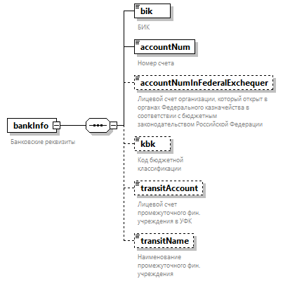
Свойства
  content | complex
Дочерние элементы | bik accountNum accountNumInFederalExchequer kbk transitAccount transitName
Аннотация
  documentation
  Банковские реквизиты
Схема | <xs:element name="bankInfo">  <xs:annotation>  <xs:documentation>Банковские реквизиты</xs:documentation>  </xs:annotation>  <xs:complexType>  <xs:sequence>  <xs:element name="bik" type="org:bikType">  <xs:annotation>  <xs:documentation>БИК</xs:documentation>  </xs:annotation>  </xs:element>  <xs:element name="accountNum">  <xs:annotation>  <xs:documentation>Номер счета</xs:documentation>  </xs:annotation>  <xs:simpleType>  <xs:restriction base="org:accountNumType"/>  </xs:simpleType>  </xs:element>  <xs:element name="accountNumInFederalExchequer" type="com:accountNumInFederalExchequerType" minOccurs="0">  <xs:annotation>  <xs:documentation>Лицевой счет организации, который открыт в органах Федерального казначейства в соответствии с бюджетным законодательством Российской Федерации</xs:documentation>  </xs:annotation>  </xs:element>  <xs:element name="kbk" type="com:kbkType" minOccurs="0">  <xs:annotation>  <xs:documentation>Код бюджетной классификации</xs:documentation>  </xs:annotation>  </xs:element>  <xs:element name="transitAccount" type="com:accountNumInFederalExchequerType" minOccurs="0">  <xs:annotation>  <xs:documentation>Лицевой счет промежуточного фин. учреждения в УФК </xs:documentation>  </xs:annotation>  </xs:element>  <xs:element name="transitName" minOccurs="0">  <xs:annotation>  <xs:documentation>Наименование промежуточного фин. учреждения </xs:documentation>  </xs:annotation>  <xs:simpleType>  <xs:restriction base="xs:string">  <xs:minLength value="1"/>  <xs:maxLength value="200"/>  </xs:restriction>  </xs:simpleType>  </xs:element>  </xs:sequence>  </xs:complexType>  </xs:element>

  - Атрибуты элемента DisabilityChildrenRequestType/insurerInfo/bankInfo/bik
Диаграмма | 
Тип | bikType
Свойства
  content | simple
Ограничения
  Kind | Value | Annotation
  length | 9
  pattern | \d{9}
Аннотация
  documentation
  БИК
Схема | <xs:element name="bik" type="org:bikType">  <xs:annotation>  <xs:documentation>БИК</xs:documentation>  </xs:annotation>  </xs:element>

  - Атрибуты элемента DisabilityChildrenRequestType/insurerInfo/bankInfo/accountNum
Диаграмма | 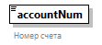
Тип | restriction of accountNumType
Свойства
  content | simple
Ограничения
  Kind | Value | Annotation
  length | 20
  pattern | \d{20}
Аннотация
  documentation
  Номер счета
Схема | <xs:element name="accountNum">  <xs:annotation>  <xs:documentation>Номер счета</xs:documentation>  </xs:annotation>  <xs:simpleType>  <xs:restriction base="org:accountNumType"/>  </xs:simpleType>  </xs:element>

  - Атрибуты элемента DisabilityChildrenRequestType/insurerInfo/bankInfo/accountNumInFederalExchequer
Диаграмма | 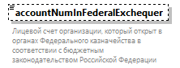
Тип | accountNumInFederalExchequerType
Свойства
  minOcc | 0
  maxOcc | 1
  content | simple
Ограничения
  Kind | Value | Annotation
  minLength | 5
  maxLength | 20
  pattern | [\dA-Za-zА-Яа-яёЁ.-]{5,20}
Аннотация
  documentation
  Лицевой счет организации, который открыт в органах Федерального казначейства в соответствии с бюджетным законодательством Российской Федерации
Схема | <xs:element name="accountNumInFederalExchequer" type="com:accountNumInFederalExchequerType" minOccurs="0">  <xs:annotation>  <xs:documentation>Лицевой счет организации, который открыт в органах Федерального казначейства в соответствии с бюджетным законодательством Российской Федерации</xs:documentation>  </xs:annotation>  </xs:element>

  - Атрибуты элемента DisabilityChildrenRequestType/insurerInfo/bankInfo/kbk
Диаграмма | 
Тип | kbkType
Свойства
  minOcc | 0
  maxOcc | 1
  content | simple
Ограничения
  Kind | Value | Annotation
  length | 20
  pattern | [A-ZА-Я0-9]{20}
Аннотация
  documentation
  Код бюджетной классификации
Схема | <xs:element name="kbk" type="com:kbkType" minOccurs="0">  <xs:annotation>  <xs:documentation>Код бюджетной классификации</xs:documentation>  </xs:annotation>  </xs:element>

  - Атрибуты элемента DisabilityChildrenRequestType/insurerInfo/bankInfo/transitAccount
Диаграмма | 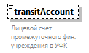
Тип | accountNumInFederalExchequerType
Свойства
  minOcc | 0
  maxOcc | 1
  content | simple
Ограничения
  Kind | Value | Annotation
  minLength | 5
  maxLength | 20
  pattern | [\dA-Za-zА-Яа-яёЁ.-]{5,20}
Аннотация
  documentation
  Лицевой счет промежуточного фин. учреждения в УФК
Схема | <xs:element name="transitAccount" type="com:accountNumInFederalExchequerType" minOccurs="0">  <xs:annotation>  <xs:documentation>Лицевой счет промежуточного фин. учреждения в УФК </xs:documentation>  </xs:annotation>  </xs:element>

  - Атрибуты элемента DisabilityChildrenRequestType/insurerInfo/bankInfo/transitName
Диаграмма | 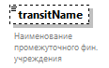
Тип | restriction of xs:string
Свойства
  minOcc | 0
  maxOcc | 1
  content | simple
Ограничения
  Kind | Value | Annotation
  minLength | 1
  maxLength | 200
Аннотация
  documentation
  Наименование промежуточного фин. учреждения
Схема | <xs:element name="transitName" minOccurs="0">  <xs:annotation>  <xs:documentation>Наименование промежуточного фин. учреждения </xs:documentation>  </xs:annotation>  <xs:simpleType>  <xs:restriction base="xs:string">  <xs:minLength value="1"/>  <xs:maxLength value="200"/>  </xs:restriction>  </xs:simpleType>  </xs:element>

  - Атрибуты элемента DisabilityChildrenRequestType/refundSum
Диаграмма | 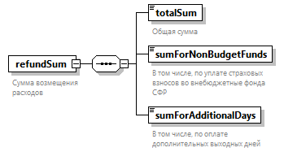
Свойства
  content | complex
Дочерние элементы | totalSum sumForNonBudgetFunds sumForAdditionalDays
Аннотация
  documentation
  Сумма возмещения расходов
Схема | <xs:element name="refundSum">  <xs:annotation>  <xs:documentation>Сумма возмещения расходов</xs:documentation>  </xs:annotation>  <xs:complexType>  <xs:sequence>  <xs:element name="totalSum" type="com:sumType">  <xs:annotation>  <xs:documentation>Общая сумма</xs:documentation>  </xs:annotation>  </xs:element>  <xs:element name="sumForNonBudgetFunds" type="com:sumType">  <xs:annotation>  <xs:documentation>В том числе, по уплате страховых взносов во внебюджетные фонда СФР</xs:documentation>  </xs:annotation>  </xs:element>  <xs:element name="sumForAdditionalDays" type="com:sumType">  <xs:annotation>  <xs:documentation>В том числе, по оплате дополнительных выходных дней</xs:documentation>  </xs:annotation>  </xs:element>  </xs:sequence>  </xs:complexType>  </xs:element>

  - Атрибуты элемента DisabilityChildrenRequestType/refundSum/totalSum
Диаграмма | 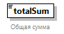
Тип | sumType
Свойства
  content | simple
Ограничения
  Kind | Value | Annotation
  totalDigits | 11
  fractionDigits | 2
  pattern | \d{1,9}([\.]\d{1,2})?
Аннотация
  documentation
  Общая сумма
Схема | <xs:element name="totalSum" type="com:sumType">  <xs:annotation>  <xs:documentation>Общая сумма</xs:documentation>  </xs:annotation>  </xs:element>

  - Атрибуты элемента DisabilityChildrenRequestType/refundSum/sumForNonBudgetFunds
Диаграмма | 
Тип | sumType
Свойства
  content | simple
Ограничения
  Kind | Value | Annotation
  totalDigits | 11
  fractionDigits | 2
  pattern | \d{1,9}([\.]\d{1,2})?
Аннотация
  documentation
  В том числе, по уплате страховых взносов во внебюджетные фонда СФР
Схема | <xs:element name="sumForNonBudgetFunds" type="com:sumType">  <xs:annotation>  <xs:documentation>В том числе, по уплате страховых взносов во внебюджетные фонда СФР</xs:documentation>  </xs:annotation>  </xs:element>

  - Атрибуты элемента DisabilityChildrenRequestType/refundSum/sumForAdditionalDays
Диаграмма | 
Тип | sumType
Свойства
  content | simple
Ограничения
  Kind | Value | Annotation
  totalDigits | 11
  fractionDigits | 2
  pattern | \d{1,9}([\.]\d{1,2})?
Аннотация
  documentation
  В том числе, по оплате дополнительных выходных дней
Схема | <xs:element name="sumForAdditionalDays" type="com:sumType">  <xs:annotation>  <xs:documentation>В том числе, по оплате дополнительных выходных дней</xs:documentation>  </xs:annotation>  </xs:element>

  - Атрибуты элемента DisabilityChildrenRequestType/numberRecipients
Диаграмма | 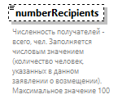
Тип | restriction of xs:integer
Свойства
  minOcc | 0
  maxOcc | 1
  content | simple
Ограничения
  Kind | Value | Annotation
  minInclusive | 1
  maxInclusive | 100
Аннотация
  documentation
  Численность получателей - всего, чел. Заполняется числовым значением (количество человек, указанных в данном заявлении о возмещении). Максимальное значение 100
Схема | <xs:element name="numberRecipients" minOccurs="0">  <xs:annotation>  <xs:documentation>Численность получателей - всего, чел. Заполняется числовым значением (количество человек, указанных в данном заявлении о возмещении). Максимальное значение 100</xs:documentation>  </xs:annotation>  <xs:simpleType>  <xs:restriction base="xs:integer">  <xs:minInclusive value="1"/>  <xs:maxInclusive value="100"/>  </xs:restriction>  </xs:simpleType>  </xs:element>

  - Атрибуты элемента DisabilityChildrenRequestType/certifiedCopiesOrders
Диаграмма | 
Тип | restriction of xs:integer
Свойства
  minOcc | 0
  maxOcc | 1
  content | simple
Ограничения
  Kind | Value | Annotation
  minInclusive | 1
  maxInclusive | 200
Аннотация
  documentation
  Заверенные копии приказов о предоставлении дополнительных выходных дней прилагаются на ... листах
Схема | <xs:element name="certifiedCopiesOrders" minOccurs="0">  <xs:annotation>  <xs:documentation>Заверенные копии приказов о предоставлении дополнительных выходных дней прилагаются на ... листах</xs:documentation>  </xs:annotation>  <xs:simpleType>  <xs:restriction base="xs:integer">  <xs:minInclusive value="1"/>  <xs:maxInclusive value="200"/>  </xs:restriction>  </xs:simpleType>  </xs:element>

  - Атрибуты элемента DisabilityChildrenRequestType/receiversRow
Диаграмма | 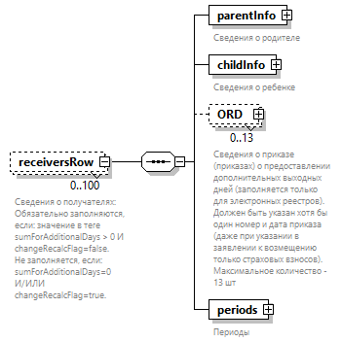
Свойства
  minOcc | 0
  maxOcc | 100
  content | complex
Дочерние элементы | parentInfo childInfo ORD periods
Аннотация
  documentation
  Сведения о получателях:
  Обязательно заполняются, если: значение в теге sumForAdditionalDays > 0 И changeRecalcFlag=false.
  Не заполняется, если:
  sumForAdditionalDays=0
  И/ИЛИ
  changeRecalcFlag=true.
Схема | <xs:element name="receiversRow" minOccurs="0" maxOccurs="100">  <xs:annotation>  <xs:documentation>Сведения о получателях:  Обязательно заполняются, если: значение в теге sumForAdditionalDays > 0 И changeRecalcFlag=false.  Не заполняется, если:  sumForAdditionalDays=0  И/ИЛИ  changeRecalcFlag=true.</xs:documentation>  </xs:annotation>  <xs:complexType>  <xs:sequence>  <xs:element name="parentInfo" type="parentInfoType">  <xs:annotation>  <xs:documentation>Сведения о родителе</xs:documentation>  </xs:annotation>  </xs:element>  <xs:element name="childInfo">  <xs:annotation>  <xs:documentation>Сведения о ребенке</xs:documentation>  </xs:annotation>  <xs:complexType>  <xs:complexContent>  <xs:extension base="childInfoType">  <xs:sequence>  <xs:element name="certificateOfDisability" maxOccurs="3">  <xs:annotation>  <xs:documentation>Справка об инвалидности </xs:documentation>  </xs:annotation>  <xs:complexType>  <xs:sequence>  <xs:element name="series">  <xs:annotation>  <xs:documentation>Серия справки</xs:documentation>  </xs:annotation>  <xs:simpleType>  <xs:restriction base="xs:string">  <xs:maxLength value="20"/>  <xs:minLength value="1"/>  </xs:restriction>  </xs:simpleType>  </xs:element>  <xs:element name="number">  <xs:annotation>  <xs:documentation>Номер справки</xs:documentation>  </xs:annotation>  <xs:simpleType>  <xs:restriction base="xs:string">  <xs:maxLength value="20"/>  <xs:minLength value="1"/>  </xs:restriction>  </xs:simpleType>  </xs:element>  <xs:element name="certificateDate" type="xs:date">  <xs:annotation>  <xs:documentation>Дата справки</xs:documentation>  </xs:annotation>  </xs:element>  <xs:element name="disabilityBeginDate" type="xs:date">  <xs:annotation>  <xs:documentation>Дата установления инвалидности</xs:documentation>  </xs:annotation>  </xs:element>  <xs:element name="disabilityEndDate">  <xs:annotation>  <xs:documentation>Инвалидность установлена на срок "до"</xs:documentation>  </xs:annotation>  <xs:complexType>  <xs:choice>  <xs:element name="notLimited" type="com:fixedTrueType">  <xs:annotation>  <xs:documentation>Инвалидность установлена на бессрочный срок </xs:documentation>  </xs:annotation>  </xs:element>  <xs:element name="endDate" type="xs:date">  <xs:annotation>  <xs:documentation>Инвалидность установлена на срок "до". Дата</xs:documentation>  </xs:annotation>  </xs:element>  </xs:choice>  </xs:complexType>  </xs:element>  </xs:sequence>  </xs:complexType>  </xs:element>  </xs:sequence>  </xs:extension>  </xs:complexContent>  </xs:complexType>  </xs:element>  <xs:element name="ORD" type="ORDtype" minOccurs="0" maxOccurs="13">  <xs:annotation>  <xs:documentation>Сведения о приказе (приказах) о предоставлении дополнительных выходных дней (заполняется только для электронных реестров).  Должен быть указан хотя бы один номер и дата приказа (даже при указании в заявлении к возмещению только страховых взносов).  Максимальное количество - 13 шт</xs:documentation>  </xs:annotation>  </xs:element>  <xs:element name="periods">  <xs:annotation>  <xs:documentation>Периоды</xs:documentation>  </xs:annotation>  <xs:complexType>  <xs:sequence>  <xs:element name="additionalPeriods" type="additionalPeriodsType" minOccurs="0">  <xs:annotation>  <xs:documentation>Заполняется в случае, если используются периоды дополнительных выходных дней, фактически предоставленных</xs:documentation>  </xs:annotation>  </xs:element>  <xs:element name="accumulatedPeriods" type="accumulatedPeriodsType" minOccurs="0">  <xs:annotation>  <xs:documentation>Заполняется в случае, если используются только периоды накопленных фактически предоставленных дополнительных выходных дней</xs:documentation>  </xs:annotation>  </xs:element>  </xs:sequence>  </xs:complexType>  </xs:element>  </xs:sequence>  </xs:complexType>  </xs:element>

  - Атрибуты элемента DisabilityChildrenRequestType/receiversRow/parentInfo
Диаграмма | 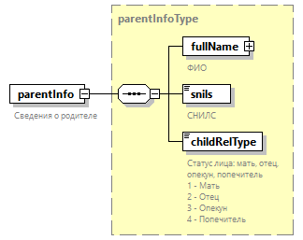
Тип | parentInfoType
Свойства
  content | complex
Дочерние элементы | fullName snils childRelType
Аннотация
  documentation
  Сведения о родителе
Схема | <xs:element name="parentInfo" type="parentInfoType">  <xs:annotation>  <xs:documentation>Сведения о родителе</xs:documentation>  </xs:annotation>  </xs:element>

  - Атрибуты элемента DisabilityChildrenRequestType/receiversRow/childInfo
Диаграмма | 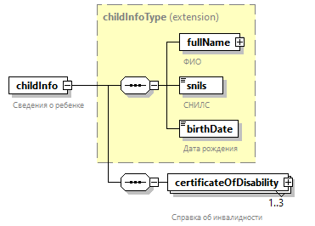
Тип | extension of childInfoType
Свойства
  content | complex
Дочерние элементы | fullName snils birthDate certificateOfDisability
Аннотация
  documentation
  Сведения о ребенке
Схема | <xs:element name="childInfo">  <xs:annotation>  <xs:documentation>Сведения о ребенке</xs:documentation>  </xs:annotation>  <xs:complexType>  <xs:complexContent>  <xs:extension base="childInfoType">  <xs:sequence>  <xs:element name="certificateOfDisability" maxOccurs="3">  <xs:annotation>  <xs:documentation>Справка об инвалидности </xs:documentation>  </xs:annotation>  <xs:complexType>  <xs:sequence>  <xs:element name="series">  <xs:annotation>  <xs:documentation>Серия справки</xs:documentation>  </xs:annotation>  <xs:simpleType>  <xs:restriction base="xs:string">  <xs:maxLength value="20"/>  <xs:minLength value="1"/>  </xs:restriction>  </xs:simpleType>  </xs:element>  <xs:element name="number">  <xs:annotation>  <xs:documentation>Номер справки</xs:documentation>  </xs:annotation>  <xs:simpleType>  <xs:restriction base="xs:string">  <xs:maxLength value="20"/>  <xs:minLength value="1"/>  </xs:restriction>  </xs:simpleType>  </xs:element>  <xs:element name="certificateDate" type="xs:date">  <xs:annotation>  <xs:documentation>Дата справки</xs:documentation>  </xs:annotation>  </xs:element>  <xs:element name="disabilityBeginDate" type="xs:date">  <xs:annotation>  <xs:documentation>Дата установления инвалидности</xs:documentation>  </xs:annotation>  </xs:element>  <xs:element name="disabilityEndDate">  <xs:annotation>  <xs:documentation>Инвалидность установлена на срок "до"</xs:documentation>  </xs:annotation>  <xs:complexType>  <xs:choice>  <xs:element name="notLimited" type="com:fixedTrueType">  <xs:annotation>  <xs:documentation>Инвалидность установлена на бессрочный срок </xs:documentation>  </xs:annotation>  </xs:element>  <xs:element name="endDate" type="xs:date">  <xs:annotation>  <xs:documentation>Инвалидность установлена на срок "до". Дата</xs:documentation>  </xs:annotation>  </xs:element>  </xs:choice>  </xs:complexType>  </xs:element>  </xs:sequence>  </xs:complexType>  </xs:element>  </xs:sequence>  </xs:extension>  </xs:complexContent>  </xs:complexType>  </xs:element>

  - Атрибуты элемента DisabilityChildrenRequestType/receiversRow/childInfo/certificateOfDisability
Диаграмма | 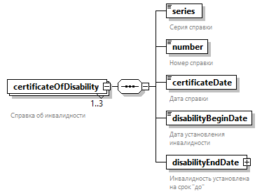
Свойства
  minOcc | 1
  maxOcc | 3
  content | complex
Дочерние элементы | series number certificateDate disabilityBeginDate disabilityEndDate
Аннотация
  documentation
  Справка об инвалидности
Схема | <xs:element name="certificateOfDisability" maxOccurs="3">  <xs:annotation>  <xs:documentation>Справка об инвалидности </xs:documentation>  </xs:annotation>  <xs:complexType>  <xs:sequence>  <xs:element name="series">  <xs:annotation>  <xs:documentation>Серия справки</xs:documentation>  </xs:annotation>  <xs:simpleType>  <xs:restriction base="xs:string">  <xs:maxLength value="20"/>  <xs:minLength value="1"/>  </xs:restriction>  </xs:simpleType>  </xs:element>  <xs:element name="number">  <xs:annotation>  <xs:documentation>Номер справки</xs:documentation>  </xs:annotation>  <xs:simpleType>  <xs:restriction base="xs:string">  <xs:maxLength value="20"/>  <xs:minLength value="1"/>  </xs:restriction>  </xs:simpleType>  </xs:element>  <xs:element name="certificateDate" type="xs:date">  <xs:annotation>  <xs:documentation>Дата справки</xs:documentation>  </xs:annotation>  </xs:element>  <xs:element name="disabilityBeginDate" type="xs:date">  <xs:annotation>  <xs:documentation>Дата установления инвалидности</xs:documentation>  </xs:annotation>  </xs:element>  <xs:element name="disabilityEndDate">  <xs:annotation>  <xs:documentation>Инвалидность установлена на срок "до"</xs:documentation>  </xs:annotation>  <xs:complexType>  <xs:choice>  <xs:element name="notLimited" type="com:fixedTrueType">  <xs:annotation>  <xs:documentation>Инвалидность установлена на бессрочный срок </xs:documentation>  </xs:annotation>  </xs:element>  <xs:element name="endDate" type="xs:date">  <xs:annotation>  <xs:documentation>Инвалидность установлена на срок "до". Дата</xs:documentation>  </xs:annotation>  </xs:element>  </xs:choice>  </xs:complexType>  </xs:element>  </xs:sequence>  </xs:complexType>  </xs:element>

  - Атрибуты элемента DisabilityChildrenRequestType/receiversRow/childInfo/certificateOfDisability/series
Диаграмма | 
Тип | restriction of xs:string
Свойства
  content | simple
Ограничения
  Kind | Value | Annotation
  minLength | 1
  maxLength | 20
Аннотация
  documentation
  Серия справки
Схема | <xs:element name="series">  <xs:annotation>  <xs:documentation>Серия справки</xs:documentation>  </xs:annotation>  <xs:simpleType>  <xs:restriction base="xs:string">  <xs:maxLength value="20"/>  <xs:minLength value="1"/>  </xs:restriction>  </xs:simpleType>  </xs:element>

  - Атрибуты элемента DisabilityChildrenRequestType/receiversRow/childInfo/certificateOfDisability/number
Диаграмма | 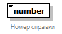
Тип | restriction of xs:string
Свойства
  content | simple
Ограничения
  Kind | Value | Annotation
  minLength | 1
  maxLength | 20
Аннотация
  documentation
  Номер справки
Схема | <xs:element name="number">  <xs:annotation>  <xs:documentation>Номер справки</xs:documentation>  </xs:annotation>  <xs:simpleType>  <xs:restriction base="xs:string">  <xs:maxLength value="20"/>  <xs:minLength value="1"/>  </xs:restriction>  </xs:simpleType>  </xs:element>

  - Атрибуты элемента DisabilityChildrenRequestType/receiversRow/childInfo/certificateOfDisability/certificateDate
Диаграмма | 
Тип | xs:date
Свойства
  content | simple
Аннотация
  documentation
  Дата справки
Схема | <xs:element name="certificateDate" type="xs:date">  <xs:annotation>  <xs:documentation>Дата справки</xs:documentation>  </xs:annotation>  </xs:element>

  - Атрибуты элемента DisabilityChildrenRequestType/receiversRow/childInfo/certificateOfDisability/disabilityBeginDate
Диаграмма | 
Тип | xs:date
Свойства
  content | simple
Аннотация
  documentation
  Дата установления инвалидности
Схема | <xs:element name="disabilityBeginDate" type="xs:date">  <xs:annotation>  <xs:documentation>Дата установления инвалидности</xs:documentation>  </xs:annotation>  </xs:element>

  - Атрибуты элемента DisabilityChildrenRequestType/receiversRow/childInfo/certificateOfDisability/disabilityEndDate
Диаграмма | 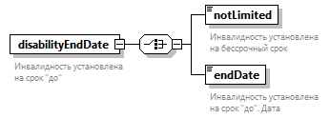
Свойства
  content | complex
Дочерние элементы | notLimited endDate
Аннотация
  documentation
  Инвалидность установлена на срок "до"
Схема | <xs:element name="disabilityEndDate">  <xs:annotation>  <xs:documentation>Инвалидность установлена на срок "до"</xs:documentation>  </xs:annotation>  <xs:complexType>  <xs:choice>  <xs:element name="notLimited" type="com:fixedTrueType">  <xs:annotation>  <xs:documentation>Инвалидность установлена на бессрочный срок </xs:documentation>  </xs:annotation>  </xs:element>  <xs:element name="endDate" type="xs:date">  <xs:annotation>  <xs:documentation>Инвалидность установлена на срок "до". Дата</xs:documentation>  </xs:annotation>  </xs:element>  </xs:choice>  </xs:complexType>  </xs:element>

  - Атрибуты элемента DisabilityChildrenRequestType/receiversRow/childInfo/certificateOfDisability/disabilityEndDate/notLimited
Диаграмма | 
Тип | fixedTrueType
Свойства
  content | simple
Ограничения
  Kind | Value | Annotation
  pattern | true
Аннотация
  documentation
  Инвалидность установлена на бессрочный срок
Схема | <xs:element name="notLimited" type="com:fixedTrueType">  <xs:annotation>  <xs:documentation>Инвалидность установлена на бессрочный срок </xs:documentation>  </xs:annotation>  </xs:element>

  - Атрибуты элемента DisabilityChildrenRequestType/receiversRow/childInfo/certificateOfDisability/disabilityEndDate/endDate
Диаграмма | 
Тип | xs:date
Свойства
  content | simple
Аннотация
  documentation
  Инвалидность установлена на срок "до". Дата
Схема | <xs:element name="endDate" type="xs:date">  <xs:annotation>  <xs:documentation>Инвалидность установлена на срок "до". Дата</xs:documentation>  </xs:annotation>  </xs:element>

  - Атрибуты элемента DisabilityChildrenRequestType/receiversRow/ORD
Диаграмма | 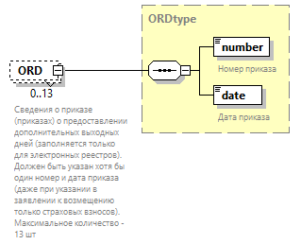
Тип | ORDtype
Свойства
  minOcc | 0
  maxOcc | 13
  content | complex
Дочерние элементы | number date
Аннотация
  documentation
  Сведения о приказе (приказах) о предоставлении дополнительных выходных дней (заполняется только для электронных реестров).
  Должен быть указан хотя бы один номер и дата приказа (даже при указании в заявлении к возмещению только страховых взносов).
  Максимальное количество - 13 шт
Схема | <xs:element name="ORD" type="ORDtype" minOccurs="0" maxOccurs="13">  <xs:annotation>  <xs:documentation>Сведения о приказе (приказах) о предоставлении дополнительных выходных дней (заполняется только для электронных реестров).  Должен быть указан хотя бы один номер и дата приказа (даже при указании в заявлении к возмещению только страховых взносов).  Максимальное количество - 13 шт</xs:documentation>  </xs:annotation>  </xs:element>

  - Атрибуты элемента DisabilityChildrenRequestType/receiversRow/periods
Диаграмма | 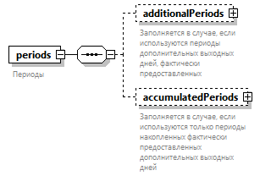
Свойства
  content | complex
Дочерние элементы | additionalPeriods accumulatedPeriods
Аннотация
  documentation
  Периоды
Схема | <xs:element name="periods">  <xs:annotation>  <xs:documentation>Периоды</xs:documentation>  </xs:annotation>  <xs:complexType>  <xs:sequence>  <xs:element name="additionalPeriods" type="additionalPeriodsType" minOccurs="0">  <xs:annotation>  <xs:documentation>Заполняется в случае, если используются периоды дополнительных выходных дней, фактически предоставленных</xs:documentation>  </xs:annotation>  </xs:element>  <xs:element name="accumulatedPeriods" type="accumulatedPeriodsType" minOccurs="0">  <xs:annotation>  <xs:documentation>Заполняется в случае, если используются только периоды накопленных фактически предоставленных дополнительных выходных дней</xs:documentation>  </xs:annotation>  </xs:element>  </xs:sequence>  </xs:complexType>  </xs:element>

  - Атрибуты элемента DisabilityChildrenRequestType/receiversRow/periods/additionalPeriods
Диаграмма | 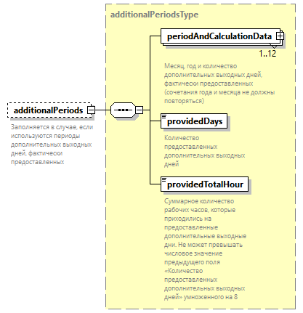
Тип | additionalPeriodsType
Свойства
  minOcc | 0
  maxOcc | 1
  content | complex
Дочерние элементы | periodAndCalculationData providedDays providedTotalHour
Аннотация
  documentation
  Заполняется в случае, если используются периоды дополнительных выходных дней, фактически предоставленных
Схема | <xs:element name="additionalPeriods" type="additionalPeriodsType" minOccurs="0">  <xs:annotation>  <xs:documentation>Заполняется в случае, если используются периоды дополнительных выходных дней, фактически предоставленных</xs:documentation>  </xs:annotation>  </xs:element>

  - Атрибуты элемента DisabilityChildrenRequestType/receiversRow/periods/accumulatedPeriods
Диаграмма | 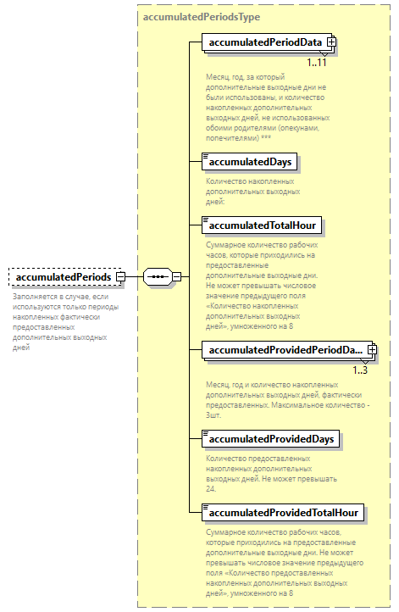
Тип | accumulatedPeriodsType
Свойства
  minOcc | 0
  maxOcc | 1
  content | complex
Дочерние элементы | accumulatedPeriodData accumulatedDays accumulatedTotalHour accumulatedProvidedPeriodData accumulatedProvidedDays accumulatedProvidedTotalHour
Аннотация
  documentation
  Заполняется в случае, если используются только периоды накопленных фактически предоставленных дополнительных выходных дней
Схема | <xs:element name="accumulatedPeriods" type="accumulatedPeriodsType" minOccurs="0">  <xs:annotation>  <xs:documentation>Заполняется в случае, если используются только периоды накопленных фактически предоставленных дополнительных выходных дней</xs:documentation>  </xs:annotation>  </xs:element>

  - Атрибуты элемента DisabilityChildrenRequestType/addInfo
Диаграмма | 
Тип | restriction of xs:string
Свойства
  minOcc | 0
  maxOcc | 1
  content | simple
Ограничения
  Kind | Value | Annotation
  minLength | 1
  maxLength | 300
Аннотация
  documentation
  Примечания
Схема | <xs:element name="addInfo" minOccurs="0">  <xs:annotation>  <xs:documentation>Примечания</xs:documentation>  </xs:annotation>  <xs:simpleType>  <xs:restriction base="xs:string">  <xs:maxLength value="300"/>  <xs:minLength value="1"/>  </xs:restriction>  </xs:simpleType>  </xs:element>

  - Атрибуты комплексного типа ORDtype
Диаграмма | 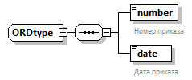
Дочерние элементы | number date
Используется в
  element | DisabilityChildrenRequestType/receiversRow/ORD
Схема | <xs:complexType name="ORDtype">  <xs:sequence>  <xs:element name="number">  <xs:annotation>  <xs:documentation>Номер приказа</xs:documentation>  </xs:annotation>  <xs:simpleType>  <xs:restriction base="xs:string">  <xs:maxLength value="20"/>  <xs:minLength value="1"/>  </xs:restriction>  </xs:simpleType>  </xs:element>  <xs:element name="date" type="xs:date">  <xs:annotation>  <xs:documentation>Дата приказа</xs:documentation>  </xs:annotation>  </xs:element>  </xs:sequence>  </xs:complexType>

  - Атрибуты элемента ORDtype/number
Диаграмма | 
Тип | restriction of xs:string
Свойства
  content | simple
Ограничения
  Kind | Value | Annotation
  minLength | 1
  maxLength | 20
Аннотация
  documentation
  Номер приказа
Схема | <xs:element name="number">  <xs:annotation>  <xs:documentation>Номер приказа</xs:documentation>  </xs:annotation>  <xs:simpleType>  <xs:restriction base="xs:string">  <xs:maxLength value="20"/>  <xs:minLength value="1"/>  </xs:restriction>  </xs:simpleType>  </xs:element>

  - Атрибуты элемента ORDtype/date
Диаграмма | 
Тип | xs:date
Свойства
  content | simple
Аннотация
  documentation
  Дата приказа
Схема | <xs:element name="date" type="xs:date">  <xs:annotation>  <xs:documentation>Дата приказа</xs:documentation>  </xs:annotation>  </xs:element>

  - Атрибуты комплексного типа parentInfoType
Диаграмма | 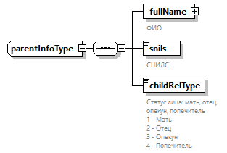
Дочерние элементы | fullName snils childRelType
Используется в
  element | DisabilityChildrenRequestType/receiversRow/parentInfo
Схема | <xs:complexType name="parentInfoType">  <xs:sequence>  <xs:element name="fullName" type="p:fullName">  <xs:annotation>  <xs:documentation>ФИО</xs:documentation>  </xs:annotation>  </xs:element>  <xs:element name="snils" type="p:snils">  <xs:annotation>  <xs:documentation>СНИЛС</xs:documentation>  </xs:annotation>  </xs:element>  <xs:element name="childRelType">  <xs:annotation>  <xs:documentation>Статус лица: мать, отец, опекун, попечитель  1 - Мать  2 - Отец  3 - Опекун  4 - Попечитель</xs:documentation>  </xs:annotation>  <xs:simpleType>  <xs:restriction base="xs:integer">  <xs:enumeration value="1">  <xs:annotation>  <xs:documentation>Мать</xs:documentation>  </xs:annotation>  </xs:enumeration>  <xs:enumeration value="2">  <xs:annotation>  <xs:documentation>Отец</xs:documentation>  </xs:annotation>  </xs:enumeration>  <xs:enumeration value="3">  <xs:annotation>  <xs:documentation>Опекун</xs:documentation>  </xs:annotation>  </xs:enumeration>  <xs:enumeration value="4">  <xs:annotation>  <xs:documentation>Попечитель</xs:documentation>  </xs:annotation>  </xs:enumeration>  </xs:restriction>  </xs:simpleType>  </xs:element>  </xs:sequence>  </xs:complexType>

  - Атрибуты элемента parentInfoType/fullName
Диаграмма
Тип | fullName
Свойства
  content | complex
Дочерние элементы | firstName lastName middleName
Аннотация
  documentation
  ФИО
Схема | <xs:element name="fullName" type="p:fullName">  <xs:annotation>  <xs:documentation>ФИО</xs:documentation>  </xs:annotation>  </xs:element>

  - Атрибуты элемента parentInfoType/snils
Диаграмма
Тип | snils
Свойства
  content | simple
Ограничения
  Kind | Value | Annotation
  length | 11
  pattern | \d{11}
Аннотация
  documentation
  СНИЛС
Схема | <xs:element name="snils" type="p:snils">  <xs:annotation>  <xs:documentation>СНИЛС</xs:documentation>  </xs:annotation>  </xs:element>

  - Атрибуты элемента parentInfoType/childRelType
Диаграмма | 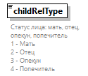
Тип | restriction of xs:integer
Свойства
  content | simple
Ограничения
  Kind | Value | Annotation
  enumeration | 1
    documentation
    Мать
  enumeration | 2
    documentation
    Отец
  enumeration | 3
    documentation
    Опекун
  enumeration | 4
    documentation
    Попечитель
Аннотация
  documentation
  Статус лица: мать, отец, опекун, попечитель
  1 - Мать
  2 - Отец
  3 - Опекун
  4 - Попечитель
Схема | <xs:element name="childRelType">  <xs:annotation>  <xs:documentation>Статус лица: мать, отец, опекун, попечитель  1 - Мать  2 - Отец  3 - Опекун  4 - Попечитель</xs:documentation>  </xs:annotation>  <xs:simpleType>  <xs:restriction base="xs:integer">  <xs:enumeration value="1">  <xs:annotation>  <xs:documentation>Мать</xs:documentation>  </xs:annotation>  </xs:enumeration>  <xs:enumeration value="2">  <xs:annotation>  <xs:documentation>Отец</xs:documentation>  </xs:annotation>  </xs:enumeration>  <xs:enumeration value="3">  <xs:annotation>  <xs:documentation>Опекун</xs:documentation>  </xs:annotation>  </xs:enumeration>  <xs:enumeration value="4">  <xs:annotation>  <xs:documentation>Попечитель</xs:documentation>  </xs:annotation>  </xs:enumeration>  </xs:restriction>  </xs:simpleType>  </xs:element>

  - Атрибуты комплексного типа periodsAndCalculationDataType
Диаграмма | 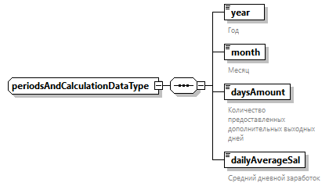
Дочерние элементы | year month daysAmount dailyAverageSal
Используется в
  element | additionalPeriodsType/periodAndCalculationData
Схема | <xs:complexType name="periodsAndCalculationDataType">  <xs:sequence>  <xs:element name="year" type="com:yearType">  <xs:annotation>  <xs:documentation>Год</xs:documentation>  </xs:annotation>  </xs:element>  <xs:element name="month" type="com:monthType">  <xs:annotation>  <xs:documentation>Месяц</xs:documentation>  </xs:annotation>  </xs:element>  <xs:element name="daysAmount">  <xs:annotation>  <xs:documentation>Количество предоставленных дополнительных выходных дней</xs:documentation>  </xs:annotation>  <xs:simpleType>  <xs:restriction base="xs:integer">  <xs:minInclusive value="1"/>  <xs:maxInclusive value="4"/>  </xs:restriction>  </xs:simpleType>  </xs:element>  <xs:element name="dailyAverageSal">  <xs:annotation>  <xs:documentation>Средний дневной заработок</xs:documentation>  </xs:annotation>  <xs:simpleType>  <xs:restriction base="com:sumType"/>  </xs:simpleType>  </xs:element>  </xs:sequence>  </xs:complexType>

  - Атрибуты элемента periodsAndCalculationDataType/year
Диаграмма
Тип | yearType
Свойства
  content | simple
Ограничения
  Kind | Value | Annotation
  pattern | \d{4}
Аннотация
  documentation
  Год
Схема | <xs:element name="year" type="com:yearType">  <xs:annotation>  <xs:documentation>Год</xs:documentation>  </xs:annotation>  </xs:element>

  - Атрибуты элемента periodsAndCalculationDataType/month
Диаграмма
Тип | monthType
Свойства
  content | simple
Ограничения
  Kind | Value | Annotation
  minInclusive | 1
  maxInclusive | 12
Аннотация
  documentation
  Месяц
Схема | <xs:element name="month" type="com:monthType">  <xs:annotation>  <xs:documentation>Месяц</xs:documentation>  </xs:annotation>  </xs:element>

  - Атрибуты элемента periodsAndCalculationDataType/daysAmount
Диаграмма | 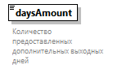
Тип | restriction of xs:integer
Свойства
  content | simple
Ограничения
  Kind | Value | Annotation
  minInclusive | 1
  maxInclusive | 4
Аннотация
  documentation
  Количество предоставленных дополнительных выходных дней
Схема | <xs:element name="daysAmount">  <xs:annotation>  <xs:documentation>Количество предоставленных дополнительных выходных дней</xs:documentation>  </xs:annotation>  <xs:simpleType>  <xs:restriction base="xs:integer">  <xs:minInclusive value="1"/>  <xs:maxInclusive value="4"/>  </xs:restriction>  </xs:simpleType>  </xs:element>

  - Атрибуты элемента periodsAndCalculationDataType/dailyAverageSal
Диаграмма
Тип | restriction of sumType
Свойства
  content | simple
Ограничения
  Kind | Value | Annotation
  totalDigits | 11
  fractionDigits | 2
  pattern | \d{1,9}([\.]\d{1,2})?
Аннотация
  documentation
  Средний дневной заработок
Схема | <xs:element name="dailyAverageSal">  <xs:annotation>  <xs:documentation>Средний дневной заработок</xs:documentation>  </xs:annotation>  <xs:simpleType>  <xs:restriction base="com:sumType"/>  </xs:simpleType>  </xs:element>

  - Атрибуты типа BatchNoType
Тип | restriction of xs:string
Свойства
  base | xs:string
Используется в
  element | DisabilityChildrenRequestType/prim_batch_no
Ограничения
  Kind | Value | Annotation
  pattern | [D]_\d{10}_(19|20)[0-9]{2}_[0|1][0-9]_[0-3][0-9]_\d{4}|\S{18}
Аннотация
  documentation
  Номер файла
Схема | <xs:simpleType name="BatchNoType">  <xs:annotation>  <xs:documentation>Номер файла  </xs:documentation>  </xs:annotation>  <xs:restriction base="xs:string">  <xs:pattern value="[D]_\d{10}_(19|20)[0-9]{2}_[0|1][0-9]_[0-3][0-9]_\d{4}|\S{18}"/>  </xs:restriction>  </xs:simpleType>

  - Атрибуты типа decimal_3_1
Тип | restriction of xs:decimal
Свойства
  base | xs:decimal
Используется в
  elements | accumulatedPeriodsType/accumulatedProvidedTotalHour accumulatedPeriodsType/accumulatedTotalHour additionalPeriodsType/providedTotalHour
Ограничения
  Kind | Value | Annotation
  totalDigits | 4
  fractionDigits | 1
  pattern | \d{1,3}([\.]\d{1})?
Схема | <xs:simpleType name="decimal_3_1">  <xs:restriction base="xs:decimal">  <xs:fractionDigits value="1"/>  <xs:totalDigits value="4"/>  <xs:pattern value="\d{1,3}([\.]\d{1})?"/>  </xs:restriction>  </xs:simpleType>

  - Атрибуты типа StatementNoType
Тип | restriction of xs:string
Свойства
  base | xs:string
Используется в
  element | DisabilityChildrenRequestType/batch_no
Ограничения
  Kind | Value | Annotation
  pattern | [D]_\d{10}_(19|20)[0-9]{2}_[0|1][0-9]_[0-3][0-9]_\d{4}
Аннотация
  documentation
  Номер заявления
Схема | <xs:simpleType name="StatementNoType">  <xs:annotation>  <xs:documentation>Номер заявления  </xs:documentation>  </xs:annotation>  <xs:restriction base="xs:string">  <xs:pattern value="[D]_\d{10}_(19|20)[0-9]{2}_[0|1][0-9]_[0-3][0-9]_\d{4}"/>  </xs:restriction>  </xs:simpleType>

